МИНИСТЕРСТВО ОБРАЗОВАНИЯ И НАУКИ РФ
Новосибирский государственный университет
Факультет естественных наук
Физика. Механика
Модульная программа лекционного курса, семинаров, коллоквиумов и самостоятельной работы студентов
Учебно-методический комплекс
Новосибирск
2011

Учебно-методический комплекс «Физика. Механика» предназначен для студентов 1-го курса факультета естественных наук, специальность «химия». В состав пособия включены: программа курса лекций, структура курса и правила ИКИ, программа коллоквиумов по механике, методические указания к выполнению заданий. Кроме того, приведен набор задач для самостоятельной работы студентов с использованием учебной литературы и персонального компьютера и даны примеры вариантов контрольных работ, коллоквиумов и задач, предлагавшихся на экзамене за прошлые годы.
Составители:
д-р физ.-мат. наук, проф. П. А. Пуртов,
канд. физ.-мат. наук, доц. В. П. Замураев
Рецензент
канд. физ.-мат. наук, доц. А. П. Калинина
Издание подготовлено в рамках реализации Программы развития государственного образовательного учреждения высшего профессионального образования «Новосибирский государственный университет» на 2009–2018 годы.

© Новосибирский государственный университет, 2011
Оглавление
Аннотация рабочей программы……………………………..……………………...5
1. Цели освоения дисциплины………………………………………………………..6
2. Место дисциплины в структуре ООП………………………………….................6
3. Компетенции обучающегося, формируемые в результате освоения дисциплины…………………………………………………………………………...................7
4. Структура и содержание дисциплины……………………………………………8
Программа курса лекций……………………………………………………………9
I. Предмет механики, модельные объекты, системы отсчета, векторы, скорость, ускорение (п.п. 1-2)…………………....................................................9
II. Законы Ньютона, преобразования Галилея (п. 3)…………….....................9
III. Центр масс, закон сохранения импульса (п. 4)…………………………..10
IV. Скалярное произведение. Работа. Потенциальная и кинетическая энергия. Закон сохранения энергии (п.п. 5-6)…………………………………..10
V. Векторное произведение. Момент импульса. Момент силы. Уравнение моментов. Сохранения момента импульса. Тензор инерции (п.п. 7-12)....10
VI. Малые колебания. Вынужденные и затухающие колебания. Нормальные колебания (п.п. 13-14)……………………………………………………….11
VII. Принцип наименьшего действия. Связи. Уравнения Лагранжа. Уравнения Гамильтона (п.п. 15-17)………………………………………………...11
5. Образовательные технологии………………………………………….................12
6. Учебно-методическое обеспечение самостоятельной работы студентов. Оценочные средства для текущего контроля успеваемости, промежуточной аттестации по итогам освоения дисциплины…………………………………………..12
Рекомендуемая литература к теоретическому курсу………..…………………..14
Правила ИКИ…………......………………………………………………………..14
Перечень коллоквиумов……………………………………..………….................16
Задание 1. Векторы, скорость, ускорение.……………………………...........16
Задание 2. Законы Ньютона…………………………………………………..18
Задание 3. Центр масс. Закон сохранения импульса………………………..19
Задание 4. Скалярное произведение. Работа и энергия. Законы сохранения энергии и импульса………………………………….........................20
Задание 5. Векторное произведение. Вращательное движение. Тензор инерции…………………………………………………………………….22
Задание 6. Колебания………………………………………………………….25
Учебно-методическое обеспечение дисциплины…….…………..……………...27
Образцы вопросов для подготовки к экзамену………………………................27
Примеры задач на контрольных работах и экзаменах…………………………..28
Первая контрольная работа………………………………...………...............28
Решение первой контрольной работы……………………………….30
Вторая контрольная работа…………………………………………………...38
Решение второй контрольной работы……………………………….41
Экзамен………………………………………………………..….….................51
Решение экзаменационной контрольной работы…………………...54
Переэкзаменовка……………………………..……………………...................64
Решение задач переэкзаменовки……………………………………..66
Вторая переэкзаменовка ……………………….…………………………..74
Решение задач второй переэкзаменовки…………………………….75
7. Учебно-методическое и информационное обеспечение
дисциплины………………………………………………………….………………..79
8. Материально-техническое обеспечение дисциплины………………………...80
Аннотация рабочей программы

Дисциплина «Физика. Механика» является частью математического и естественнонаучного цикла основной образовательной программы (ООП) по направлению подготовки «020100 ХИМИЯ», квалификация (степень) «бакалавр». Дисциплина реализуется на факультете естественных наук Федерального государственного образовательного бюджетного учреждения высшего профессионального образования «Новосибирский государственный университет» (НГУ) кафедрой общей физики.
Содержание дисциплины охватывает круг вопросов, связанных с явлениями, описываемыми в рамках механики, с областями их экспериментального и технического применения, в том числе и в смежных областях знания и приборостроения и иного промышленного производства (в химии, медицине, биологии и т. д.).
Дисциплина нацелена на формирование у выпускника общекультурных компетенций: ОК-6, ОК-7, ОК-8, ОК-9, ОК-13, ОК-14.
Преподавание дисциплины предусматривает следующие формы организации учебного процесса: лекции, семинарские занятия, контрольные работы, коллоквиумы, домашние задания, консультации, сдачу экзаменов, самостоятельную работу.
Программой дисциплины предусмотрены следующие виды контроля.
Текущий контроль. Изучение курса проходит с использованием системы ИКИ (индивидуального кумулятивного индекса). В течение семестра студенты проходят следующие контрольные точки: пишут две контрольные работы, сдают шесть коллоквиумов, готовят и сдают шесть домашних заданий. Домашние задания нацелены на то, чтобы привить студенту навыки самостоятельного изучения физических явлений. Кроме того, преподаватель оценивает уровень подготовки студента к каждому семинарскому занятию. Все контрольные точки оцениваются баллами, и к концу семестра каждый студент набирает некоторую сумму баллов, которая может привести к получению им итоговой оценки «автоматом» (от «удовлетворительно» до «отлично»). Непрохождение обязательной контрольной точки студентом является причиной его недопуска к экзамену, и, как следствие, неаттестации по всему курсу.
Итоговый контроль. Итоговую оценку студент может получить на письменном экзамене в конце семестра, где он имеет возможность либо повысить оценку, полученную им «автоматом», либо получить любую положительную (или неудовлетворительную) оценку в случае отсутствия у него «оценки-автомата» по результатам системы ИКИ.
Общая трудоемкость дисциплины «Физика» (за четыре семестра) составляет 16,5+4 зачетных единиц. Всего 594+144 = 738 академических часов. Программой дисциплины «Физика. Механика» предусмотрены 32 часа лекций, 32 часа семинаров, 20 часов прохождения контрольных точек в течение семестра (включая домашние задания), 42 часа самостоятельной работы и 36 часов на экзамен, итого 162 часа, т. е. 4,5 зачетных единиц.
1. Цели освоения дисциплины
Курс «Физика. Механика» является одним из разделов четырехсеместрового курса общей физики для студентов специальности «Химия» ФЕН НГУ. Задачами этого большого курса являются: овладение химиками фундаментальными основами части естествознания, отнесенными к изучаемому разделу физики; подготовка к восприятию последующих общих и специальных курсов, требующих знаний физики. В соответствии с этим курс «Физика. Механика» опирается на классическую учебную литературу с выверенными подходами.
На лекциях даются основные представления о явлениях, описываемых в рамках механики, об областях их экспериментального и технического применения, в том числе и в смежных областях знания и приборостроения и иного промышленного производства (в химии, медицине, биологии и т. д.). На семинарских занятиях студенты учатся использовать методологию предмета для решения различных задач теоретического плана, для выработки у студентов умения формулировать постановку задач, их физическое и математическое описание и последующее решение. В курсе лекций приводятся данные о физических свойствах изучаемых систем и явлений, что позволяет студенту составить представление об общих принципах их влияния на процессы в твердых телах, электрохимии, органической и неорганической химии, включая экологические аспекты.
Основной целью освоения дисциплины является изучение студентами теоретических основ классической механики, освоение практических методов решения задач механики и на этой основе – понимания сложных физических задач и проблем.
По окончании изучения указанной дисциплины студент должен:
- иметь представление об основных положениях механики, о применении законов механики в других разделах физики и химии, ориентироваться в соответствующей учебной и научной литературе;
- знать основные методы решения задач механики;
- уметь решать несложные задачи.
2. Место дисциплины в структуре ООП
Дисциплина «Физика. Механика» является частью математического и естественнонаучного цикла ООП, базовая часть (общепрофессиональные дисциплины), по направлению подготовки «020100 ХИМИЯ», уровень подготовки – «бакалавр».
Дисциплина «Физика. Механика» опирается на следующие дисциплины данной ООП:
- математический анализ;
- аналитическая геометрия;
- линейная алгебра;
- дифференциальные уравнения;
- основы компьютерной грамотности (навыки обращения с ПК).
Результаты освоения дисциплины используются в следующих дисциплинах данной ООП:
- физика (электродинамика);
- физика (квантовая механика);
- физика (термодинамика и статистическая физика);
- химическая термодинамика;
- строение вещества;
- химия твердого тела;
- общая химическая технология;
- химическая кинетика;
- охрана окружающей среды.
3. Компетенции обучающегося, формируемые в результате освоения дисциплины:
Общекультурные компетенции

- использование основных законов естественнонаучных дисциплин в профессиональной деятельности, применение методов математического анализа и моделирования, теоретического и экспериментального исследования (ОК-6);
- умение работать с компьютерами на уровне пользователя и способность применять навыки работы с компьютером как в социальной сфере, так и в области познавательной и профессиональной деятельности (ОК-7);
- способность понимать сущность и значение информации в развитии современного информационного общества, сознавать опасности и угрозы, возникающие в этом процессе, соблюдать основные требования информационной безопасности, в том числе защиты государственной тайны (ОК-8);
- владение основными методами, способами и средствами получения, хранения, переработки информации, навыки работы с компьютером как средством управления информацией (ОК-9);
- настойчивость в достижении цели с учетом моральных и правовых норм и обязанностей (ОК-13);
- умение работать в коллективе, готовность к сотрудничеству с коллегами, способность к разрешению конфликтов и социальной адаптации (ОК-14).
В результате освоения дисциплины обучающийся должен:
- иметь представление о наиболее известных явлениях, описываемых в рамках классической механики;
- знать понятия и законы механики, определяющие процессы в твердых, жидких и газообразных средах, в плазме;
- уметь предсказывать и объяснять наиболее вероятные направления развития процессов с применением современных физико-химических методов.
- быть готовым к педагогической деятельности в общеобразовательных учреждениях.
4. Структура и содержание дисциплины
Программой дисциплины предусмотрены 32 часа лекций, 32 часа семинаров, 20 часов прохождения контрольных точек, 42 часа самостоятельной работы и 36 часов на экзамен, итого 162 часа, т. е. 4,5 зачетных единицы.
№ п/п | Наименование разделов и тем | Виды учебной работы, в том числе самостоятельная работа и общая трудоемкость (в часах) |  |  |  |  |  | Формы текущего контроля успеваемости
№ п/п | Наименование разделов и тем | Лекция | Семинары | Контр. работа | Коллоквиумы | Самост. работа | Экзамен
1 | Предмет механики, модельные объекты, системы отсчета, векторы, скорость, ускорение | 4 | 4 |  | 2 | 6 |  | Коллоквиум
2 | Законы Ньютона, преобразования Галилея | 6 | 6 |  | 2 | 6 |  | Коллоквиум
3 | Центр масс, закон сохранения импульса | 4 | 4 | 4 | 2 | 4 |  | Коллоквиум  Контрольная работа
4 | Скалярное произведение. Работа. Потенциальная и кинетическая энергия. Закон сохранения энергии | 6 | 6 |  | 2 | 8 |  | Коллоквиум
5 | Векторное произведение. Момент импульса. Момент силы. Уравнение моментов. Сохранение момента импульса. Тензор инерции | 4 | 6 |  | 2 | 8 |  | Коллоквиум
6 | Малые колебания. Вынужденные и затухающие колебания. Нормальные колебания | 6 | 6 | 4 | 2 | 8 |  | Коллоквиум  Контрольная работа
7 | Принцип наименьшего действия. Связи. Уравнения Лагранжа. Уравнения Гамильтона | 2 |  |  |  | 2
 |  |  |  |  |  |  | 36 | Экзамен
 | Итого за курс | 32 | 32 | 8 | 12 | 42 | 36
 | Всего | 126+36
Программа курса лекций
- Предмет механики. Модельные объекты механики: материальная точка, абсолютно твердое тело.
- Системы отсчета. Системы координат. Прямоугольные декартовы координаты, правая и левая системы декартовых координат. Цилиндрическая и сферическая системы координат. Полярные координаты. Радиус-вектор. Разложение по ортам. Производная вектора. Скорость, угловая скорость. Ускорение, нормальная и тангенциальная составляющие ускорения.
- Свободное тело. Инерциальные системы отсчета. Первый закон Ньютона. Преобразования Галилея. Преобразования скорости и ускорения. Принцип относительности Галилея. Масса. Импульс. Второй закон Ньютона. Сила. Третий закон Ньютона.
- Описание системы частиц. Радиус-вектор центра масс системы. Второй закон Ньютона для центра масс. Замкнутые системы. Закон сохранения импульса. Движение центра масс замкнутой системы частиц. Использование свойств симметрии для нахождения центра масс системы. Начальные условия при интегрировании уравнений движения.
- Скалярное произведение векторов, его свойства. Дифференцирование скалярного произведения. Работа силы. Работа тангенциальной и нормальной составляющей силы. Мощность. Кинетическая энергия и ее связь с работой силы. Поле сил. Стационарные и нестационарные поля. Консервативные силы. Потенциальная энергия частиц. Связь силы с потенциальной энергией. Полная механическая энергия. Закон сохранения энергии. Однородное поле. Потенциальная энергия частицы в однородном и центрально-симметричном полях, потенциальная энергия пружины. Нахождение величины силы из потенциальной энергии. Пример непотенциальных сил. Система невзаимодействующих частиц в поле консервативной силы.
- Кинетическая энергия изолированной системы частиц. Потенциальная энергия взаимодействия двух частиц. Сохранение энергии изолированной системы из двух взаимодействующих частиц. Полная механическая энергия замкнутой системы взаимодействующих частиц. Закон сохранения энергии незамкнутой системы частиц. Столкновения частиц. Приведенная масса. Абсолютно упругий и неупругий удары. Представление кинетической энергии системы частиц в виде суммы энергии поступательного движения центра масс и энергии относительного движения (теорема Кёнига).
- Векторное произведение, его свойства, геометрический смысл. Полярные и аксиальные векторы. Момент силы. Нахождение векторного произведения с помощью проекций векторов. Дифференцирование векторного произведения. Двойное векторное произведение.
- Момент импульса и уравнение моментов для материальной точки. Уравнение моментов для системы материальных точек. Преобразование момента импульса и момента сил при смене начала отсчета.
- Преобразование уравнения моментов при переходе от неподвижной к движущейся системе отсчета. Уравнение моментов в системе центра масс. Вращение твердого тела вокруг неподвижной оси. Момент инерции. Кинетическая энергия вращающегося твердого тела. Работа момента сил. Сравнение вращательного движения с поступательным. Параллельный перенос оси вращения (теорема Гюйгенса – Штейнера).
- Описание движения абсолютно твердого тела как поступательного движения некоторой точки этого тела и вращения относительно этой точки. Мгновенная ось вращения.
- Момент импульса абсолютно твердого тела. Связь момента импульса, угловой скорости и кинетической энергии вращающегося абсолютно твердого тела. Тензор инерции.
- Геометрический смысл тензора. Главные оси и главные значения тензора, их нахождение. Вид тензора в системе главных осей. Главные моменты инерции. Свободные оси твердого тела. Асимметричный, симметричный и шаровой волчки. Линейный ротатор. Плоские тела. I_{zz} = I_{xx} + I_{yy}. Использование свойств симметрии для нахождения главных осей. Плоскость симметрии, ось второго порядка. Оси высших порядков. Прецессия быстро вращающегося волчка под действием момента внешней силы.
- Одномерное движение. Уравнения движения. Начальные условия. Интегрирование уравнений движения. Движение в потенциальной яме. Гармонический осциллятор. Уравнение движения гармонического осциллятора. Затухающие и незатухающие колебания. Решение уравнения движения незатухающего гармонического осциллятора. Частота, амплитуда, фаза. Общее решение однородного дифференциального уравнения с постоянными коэффициентами, принцип суперпозиции (без доказательств). Связь решения с круговым движением. Комплексная амплитуда. Затухающие колебания. Добротность. Вынужденные колебания. Движение осциллятора под действием периодической внешней силы. Резонанс. Малые колебания около положения равновесия. Системы с несколькими степенями свободы. Нормальные колебания.
- Задача двух тел. Переход к новым переменным – радиус-вектору центра масс и радиус-вектору относительного расположения частиц. Приведенная масса. Эквивалентность задачи двух тел задаче о движении частицы с приведенной массой в поле центральной силы. Двухатомная молекула. Колебания двухатомной молекулы. Колебания сложной молекулы. Колебательные степени свободы.
- Число степеней свободы. Обобщенные координаты и скорости. Вывод уравнения Лагранжа из второго закона Ньютона для одномерного движения материальной точки в потенциальном поле.
- Принцип наименьшего действия. Вывод уравнения Лагранжа для одномерного движения материальной точки из принципа наименьшего действия. Иллюстрация принципа наименьшего действия для свободного движения материальной точки. Примеры применения уравнения Лагранжа: плоское движение в декартовых и полярных координатах, нормальные колебания. Обобщенные сила и импульс.
- Функция Гамильтона. Уравнения Гамильтона. Фазовое пространство. Фазовая траектория.
5. Образовательные технологии
Виды/формы образовательных технологий. Отличительной особенностью курса является применение в нем модульно-рейтинговой системы (см. аннотацию), при реализации которой постоянно контролируется уровень знаний студента. Наличие обязательных для итоговой аттестации студента контрольных точек принуждает к активной работе студента в течение всего семестра. Для того чтобы заинтересовать студента, каждое семинарское занятия часто начинается с экспресс-мини-контрольной работы, результат которой может существенным образом повлиять на итоговую оценку. Обратная связь обеспечивается тем, что лектор ведет одну из семинарских групп и может оперативно скорректировать лекционный курс в зависимости от полученных на семинарском занятии и при прохождении контрольных точек результатов в усвоении материала. Семинарские занятия происходят в форме дискуссии преподавателя со студентами (аналог «круглого стола», преподавателю в котором отводится роль ведущего), в ходе которых каждый из участников, студенты или преподаватель имеют право задавать вопросы и участвовать в выработке альтернативных решений разбираемых задач. Таким образом, на семинарских занятиях реализуется интерактивная форма обучения.
Важной формой обучения являются коллоквиумы, проводимые в форме беседы преподавателя со студентом, в которую при желании может включиться любой студент семинарской группы. Здесь (а не только на семинарских занятиях) студент может получить ответы на все интересующие его вопросы по предмету.
Следует отметить, что практически все преподаватели, участвующие в курсе «Физика. Механика», являются профессиональными исследователями в области физики и химии.
Преподаватели, участвующие в проведении курса, регулярно готовят и издают учебно-методические пособия, посвященные различным разделам курса. Эти пособия размещаются и в электронном виде на сайте факультета естественных наук.
6. Учебно-методическое обеспечение самостоятельной работы студентов. Оценочные средства для текущего контроля успеваемости, промежуточной аттестации по итогам освоения дисциплины
Использование модульной системы и индивидуального кумулятивного индекса успеваемости в курсе дает возможность студенту проявить максимальную самостоятельность и инициативность в учебном процессе, а преподавателям – объективно оценить знания студента.
В рамках этой системы студент может маневрировать и находить оптимальный путь формирования собственного рейтинга. Она позволяет получить навыки работы с учебными пособиями, монографиями и справочной литературой по термодинамике и статистической физике, выработать самостоятельный научно-исследовательский подход к решению задач и физико-химических проблем и в итоге достичь желаемого профессионального уровня. Успешная работа по предлагаемой системе предполагает интенсивное сотрудничество преподавателей и студентов, которые должны четко представлять заданные «правила игры» и действовать в соответствии с ними.
Система ИКИ (индивидуальный кумулятивный индекс) предусматривает прохождение контрольных точек (коллоквиумов, контрольных работ и домашних заданий), при этом набранные баллы суммируются. Система ИКИ построена таким образом, что текущий контроль охватывает все разделы курса. Поэтому итоговая аттестация не предусматривает обязательного итогового экзамена – любую положительную итоговую оценку за курс в целом можно получить «автоматом», набрав соответствующее количество баллов в семестре. Студент, не набравший достаточного количества баллов для получения «оценки-автомата» или желающий ее повысить, сдает письменные экзамены, которые проводятся во время экзаменационной сессии.
Все контрольные точки являются обязательными. Их прохождение – необходимое условие для получения «оценки-автомата» и (или) допуска к экзамену.
Каждая обязательная контрольная точка проходится студентами строго в установленный срок, который указан в программе семинаров. При прохождении контрольной точки за пределами установленного срока (без уважительной причины) она принимается со «штрафом», т. е. вводится коэффициент 0,5 на каждый набранный сверх 50 % балл.
Студент имеет право на апелляцию по каждой контрольной работе в течение 7 дней со дня ее проведения (при условии, что работа находится у преподавателя). Все вопросы, связанные с изменением суммы баллов, решаются преподавателем, проверявшим задачу, а в спорных случаях – лектором. По истечении срока апелляции по данной контрольной точке баллы за нее не могут быть изменены.
Контрольные точки, не пройденные в срок по уважительной причине (при наличии медицинской справки), принимаются в течение недели после окончания действия справки без штрафа, а далее (в течение одной следующей недели) – со штрафом (см. выше). Все контрольные точки, не пройденные в срок (без уважительной причины), в виде исключения могут быть сданы в течение двух недель за пределами установленного срока (со штрафом).
Работа студента на семинарах оценивается преподавателем, ведущим семинары, по теме текущего семинара, поэтому студенту следует заранее прорабатывать материал к семинару. Студент может получить баллы за быстрое и правильное решение задач на семинаре (по усмотрению преподавателя). Суммарное количество баллов за этот пункт выставляется преподавателем в конце семестра.
Рекомендуемая литература к теоретическому курсу
1. Савельев И. В. Курс общей физики. M.: Наука, 1974. Т. I. Механика, молекулярная физика.
2. Сивухин Д. В. Общий курс физики. M.: Наука, 1986. Т. I. Механика.
3. Киттель Ч., Найт У., Рудерман М. Берклеевский курс физики. М.: Наука, 1971. Т. I. Механика.
4. Филатова Е. С., Филиппова Л. Г. Сборник задач по механике и теории относительности: Учеб. пособие. Новосибирск: НГУ, 1984.
5. Меледин Г. В. Физика в задачах. М.: Наука, 1990.
Правила ИКИ
Текущий контроль
Для текущего контроля учебным планом предусмотрена сдача в течение семестра каждым из студентов шести домашних заданий по разделам курса. Сдача заданий проводится в форме коллоквиумов. Студент на каждом коллоквиуме должен представить решения задач соответствующего домашнего задания и в письменном виде ответить на теоретический вопрос и решить две задачи. За каждое задание студент может получить до 200 баллов. В середине семестра проводится контрольная работа, в которой студентам предлагается решить пять задач, относящихся к первой половине курса. Стоимость первой контрольной – 700 баллов. В конце семестра проводится вторая контрольная работа, в которой студентам предлагается ответить на три теоретических вопроса и решить пять задач из второй половины курса. Теоретическая часть второй контрольной оценивается в 400 баллов, решение задач – в 700 баллов. Выполнение этих работ является обязательным для всех студентов, а результаты текущего контроля служат основанием для выставления оценок в ведомость контрольной недели на факультете. Если сумма набранных в семестре баллов превышает 2700 баллов из 3000 возможных, то студенту выставляется оценка «отлично» без экзамена. Для получения оценки «хорошо» без экзамена необходимо набрать более 2100 баллов, и при этом не менее 130 баллов в ответах на теоретические вопросы. Для получения оценки «удовлетворительно» без экзамена необходимо набрать в семестре не менее 1500 баллов и преодолеть порог в 130 баллов в ответах на теоретические вопросы.
Контрольные точки | Баллы
К1 (Коллоквиум 1): Векторы, скорость, ускорение | 200
К2 (Коллоквиум 2): Законы Ньютона | 200
К3 (Коллоквиум 3): Центр масс. Закон сохранения импульса | 200
КР1 (Контрольная работа 1): Термодинамика. Распределение Максвелла | 700
К4 (Коллоквиум 4): Скалярное произведение. Работа и энергия. Законы сохранения энергии и импульса | 200
К5 (Коллоквиум 5): Векторное произведение. Вращательное движение. Тензор инерции | 200
К6 (Коллоквиум 6): Колебания | 200
КР2 (Контрольная работа 2, теория + задачи): Распределение Гиббса. Распределение Больцмана. Статистическая сумма. Термодинамические функции. Теплоемкость. Явления переноса | 400+700
Работа на семинарах | 100
ИТОГО | 3000
При выполнении домашних заданий надлежит придерживаться следующих сокращений:
– килограмм – кг;
– грамм – г;
– метр – м;
– сантиметр – см;
– микрон – мкм;
– секунда – с;
– градусы Цельсия – °С;
– градусы Кельвина – °К;
– джоуль – Дж.
Итоговый контроль
Для контроля усвоения дисциплины учебным планом предусмотрен письменный экзамен из трех вопросов по теоретическому материалу стоимостью в 400 баллов и решению шести задач, которые оцениваются в 1100 баллов. Оценка выставляется по сумме баллов набранных на экзамене и в семестре. Если сумма превышает 2700 баллов, то студент претендует на оценку «отлично». Для получения оценки «хорошо» необходимо набрать более 2100 баллов, а для оценки «удовлетворительно» – 1500 баллов. Кроме суммы набранных баллов учитывается результат, полученный непосредственно на экзамене. Если в теоретической части экзамена набрано менее 130 баллов и/или за решение задач получено менее 250 баллов или сумма баллов за теорию и решение задач менее 450, то полученные на экзамене баллы не включаются в общую сумму и оценка, полученная в семестре, остается без изменений. Для получения оценки «отлично» кроме набора требуемой суммы баллов необходимо на экзамене набрать при решении задач не менее 600 баллов, а сумму баллов за теорию и решение задач – не менее 900. Для получения оценки «хорошо» необходимо на экзамене набрать при решении задач не менее 400 баллов, а сумму баллов за теорию и решение задач – не менее 670.
Перечень коллоквиумов
Примерные контрольные вопросы и задания для самостоятельной работы (в объеме часов, предусмотренных образовательным стандартом и рабочим учебным планом данной дисциплины).
Задание 1
Векторы, скорость, ускорение
Вопросы к коллоквиуму
1. Системы координат: декартова, сферическая и цилиндрическая. Их связь. Элемент объема в этих координатах.
2. Доказать, что перпендикулярная радиус-вектору составляющая скорости равна произведению модуля радиус-вектора на угловую скорость.
3. Вывести выражение для величины нормальной составляющей ускорения.
Задачи
1.1. Начальное значение скорости равно ${\vec{v}}_{1}=(\vec{i}+3\vec{j}+5\vec{k})$ м/с, конечное ${\vec{v}}_{2}= (2\vec{i}+4\vec{j}+6\vec{k})$ м/с. Найти $Δ\vec{v}, \left|Δ\vec{v}\right|, Δ\left|\vec{v}\right|\text{.}$
1.2. Вектор $\vec{a}$ повернулся без изменения длины на угол φ. Написать для $\left|Δ\vec{a}\right|$ точное выражение и приближенное, справедливое при |φ | << 1.
1.3. В пространстве сил даны точки A = (0, –2), B = (4, 2) и C = (4, –2). В начале координат приложены силы $\vec{\text{OA}}, \vec{\text{OB}}, \vec{\text{OC}}\text{.}$ Построить их равнодействующую Выразить силы $\vec{\text{OA}}, \vec{\text{OB}}, \vec{\text{OC}}$ и $\vec{\text{OM}}\text{.}$ через орты и $\vec{j}$ координатных осей.
1.4. Пусть a = a(t) – скаляр, $\vec{b}=\vec{b}(t)$ – вектор. Доказать, что
$$\frac{d}{\text{dt}}a\vec{b}=\frac{\text{da}}{\text{dt}}\vec{b}+a\frac{d\vec{b}}{\text{dt}}\text{.}$$
1.5. Начертить графики зависимостей от времени пути и ускорения некоторых тел, если даны графики зависимости их скоростей от времени.
1.6. Тело движется по криволинейной траектории. Его скорость меняется по закону $\vec{v}=a\vec{i}+\text{bt \{}\vec{j}+c\sqrt{t}\vec{k},$ где t – время, a, b, c – константы, $\vec{i}, \vec{j}, \vec{k}$– орты. Найти тангенциальное ускорение в момент времени t.
1.7. По взаимно перпендикулярным и прямолинейным дорогам по направлению к перекрестку движутся две машины с постоянными скоростями v₁ и v₂ (v₁ > v₂). В начальный момент времени машины находились от перекрестка на расстояниях s₁ и s₂ соответственно. В какой момент времени расстояние между машинами станет наименьшим? Задачу решить двумя способами: а) в системе отсчета, связанной с Землей; б) в системе отсчета одной из машин.

Срок для выполнения задания – 1 неделя.
Задание 2
Законы Ньютона
Вопросы к коллоквиуму
1. Второй закон Ньютона для центра масс. Закон сохранения импульса.
2. Начальные условия для интегрирования уравнений движения.
Разобрать задачи с решениями по: [4], гл. 2, §1, № 3 и 4; [5], № 1.30, 1.32, 1.35.
Задачи
2.1. Летучая рыба, выскакивая из воды под углом 20º, поднимается до высоты 0,5 м и снова падает в воду на расстоянии 7 м от того места, где она выскочила. Пользуется ли рыба плавниками для планирования в полете?
2.2. На перекинутой через блок нити неподвижно висят грузы весом P₁ и P₂ (P₁ > P₂). Грузы соединены резиновым шнуром, сила натяжения F которого зависит от его длины l по закону F = k(l – l₀), где l₀ – длина нерастянутого шнура, k – константа. Найти длину шнура и силу натяжения нити.
2.3. Два тела с массами m₁ и m₂ связаны нитью. Нить выдерживает без разрыва натяжение ≤ T. К телам приложены силы F₁ = α t и F₂ = 2 α t (α – постоянный коэффициент, t – время). Определить момент разрыва нити.
2.4. Доска массы M может скользить без трения по плоскости, наклоненной под углом α к горизонту. В каком направлении и с каким ускорением должен бежать по доске человек массы m, чтобы она оставалась неподвижной?
2.5. Тело массы M скользит с ускорением a по наклонной части каната, туго растянутого с помощью блоков. Каково ускорение тела массы m, если трение в блоках и тела m о подставку отсутствует?
2.6. Ящик массы m с находящимся внутри него шаром массы M соскальзывает с плоскости, наклоненной под углом α к горизонту. Коэффициент трения ящика о плоскость равен μ. Найти силы, с которыми шар действует на дно и стенки ящика.
2.7. Груз массы M₁ падает и через невесомый блок приводит в движение груз массы M₂. Масса плиты, к которой прикреплен блок, равна M₃. Определить силу давления плиты на пол. Плита неподвижна. Трение отсутствует.

Срок для выполнения задания – 2 недели.
Задание 3
Центр масс. Закон сохранения импульса
Вопросы к коллоквиуму
1. Радиус-вектор центра масс системы. Использование симметрии для нахождения центра масс.

Задачи

3.1. Найти положение центра масс молекулы аммиака NH₃. Длины связей N-H равны 1,01 Е, углы H-N-H равны 107,3º.
3.2. Доказать, что центр масс треугольника находится на пересечении медиан.
3.3. Найти координаты центра масс четверти круглого диска радиуса R.
3.4. Найти центр масс конуса с радиусом основания R и высотой h.
3.5. Плот массы M₁ = 400 кг и длиной l = 10 м покоится на неподвижной воде. Два мальчика массами M₂ = 60 кг и M₃ = 40 кг, стоящие на концах плота, одновременно начинают двигаться друг к другу с одинаковыми скоростями и останавливаются при встрече. На какое расстояние при этом сместится плот?
3.6. По наклоненной под углом α к горизонту гладкой плоскости соскальзывал без начальной скорости брусок массы M. Когда брусок находился на расстоянии l от исходной точки, в него попала летевшая горизонтально пуля массы m. В результате брусок с застрявшей в нем пулей остановился. Определить скорость пули. Время движения пули внутри бруска считать пренебрежимо малым.
3.7. В скрещенных пучках изучают реакцию H + C₂H₄ → C₂H₅. Под каким углом α к пучку атомов водорода нужно расположить детектор D для регистрации этильных радикалов? Какова скорость движения радикалов? Скорость атомов H в пучке равна 1200 м/с, скорость молекул этилена – 300 м/с. Как выглядит процесс в системе центра масс сталкивающихся частиц?

Срок для выполнения задания – 1 неделя.
Задание 4
Скалярное произведение. Работа и энергия.
Законы сохранения энергии и импульса
Вопросы к коллоквиуму
1. Потенциальная энергия (в общем виде, без примеров). Взаимосвязь силы и потенциальной энергии.
2. Закон сохранения энергии изолированной системы трех взаимодействующих частиц.
3. Закон сохранения энергии незамкнутой системы.
4. Теорема Кёнига.
Разобрать задачи с решениями по: [4], гл. 2, § 2, № 4; [5], №№ 1.61, 1.73.
Задачи

4.1. Для векторов $\vec{a}$ и $\vec{b}$ известны их сумма $\vec{s}=\text{11 \{}\vec{i}−\vec{j}+5\vec{k}$ и разность $\vec{a}−\vec{b}=−5\vec{i}+\text{11 \{}\vec{j}+9\vec{k}\text{.}$ Найти: а) угол между $\vec{a}$ и $\vec{b}$; б) угол между $\vec{a}$ и $\vec{s}\text{.}$
4.2. Определить углы в треугольнике ABC, вершины которого имеют координаты:
A = (2, –1, 3); B = (1, 1, 1); C = (0, 0, 5).
4.3. Доказать, что если $\left|\vec{a}+\vec{b}\right| = \left|\vec{a}−\vec{b}\right|,$ то векторы $\vec{a}$ и $\vec{b}$ взаимно перпендикулярны.
4.4. Тело массы m тянут с силой F вдоль плоскости, наклоненной под углом α к горизонту, до подъема на высоту h. Коэффициент трения между телом и плоскостью равен μ. Определить работу силы трения.
4.5. Привязанный к кораблю упругим тросом космонавт массы m удалялся со скоростью V от корабля в момент, когда трос полностью распрямился. Сила упругости (F) зависит от удлинения троса (x) как F = β x³. Определить удлинение троса в момент остановки космонавта. Какую работу совершит сила упругости, когда удлинение троса составит половину от максимального? Масса космонавта много меньше массы корабля.
4.6. Летящая вертикально вверх со скоростью 720 км/час ракета-носитель на высоте 2000 км от поверхности Земли выпускает в направлении своего движения спутник массой в одну тонну. Скорость удаления спутника от ракеты равна 540 км/час. Покинет ли спутник Землю? Масса спутника много меньше массы ракеты.
4.7. Три небольших груза массы M, M и M одновременно соскальзывают с края гладкой полусферы и сталкиваются абсолютно неупруго в ее нижней точке. При каком расположении грузов выделившееся при столкновении тепло будет максимальным и каково количество этого тепла?
4.8. В молекулярном пучке исследуют процесс фотодиссоциации молекулярного хлора:
Cl₂ + hν → Cl + Cl .
Скорость молекулы хлора V₀ = 400 м/с. Один из атомов хлора, движущийся со скоростью V₁ = 1530 м/с, регистрируется детектором D₁. Под каким углом β следует расположить детектор D₂, чтобы зарегистрировать второй атом хлора? Какова его скорость? Определить энергию диссоциации (в кДж/моль) молекулярного хлора. Длина волны используемого света λ = 365 нм, энергия фотона E = hν, h = 6,63∙10^{–34} Дж·с. Импульсом фотона пренебречь.
4.9. Атом аргона налетает на покоящуюся молекулу хлора. Найти минимальное значение скорости атома, при которой еще возможна диссоциация молекулы хлора
Ar + Cl₂ → Ar + Cl + Cl .
Энергия разрыва связи Cl–Cl равна 239 кДж/моль.
4.10. Может ли атом аргона остановиться после удара о неподвижную молекулу метана? А метан после удара об аргон?

Срок для выполнения задания – 2 недели.
Задание 5
Векторное произведение. Вращательное движение.
Тензор инерции
Вопросы к коллоквиуму
1. Момент инерции (определение). Теорема Гюйгенса – Штейнера.
2. Уравнение моментов при вращении твердого тела в общем виде. Уравнение моментов и кинетическая энергия при вращении твердого тела вокруг оси.
3. Связь момента импульса и угловой скорости твердого тела при произвольном вращении. Пояснить геометрический смысл тензора инерции.
4. Тензор инерции (определение). Главные оси, главные значения. Главные моменты инерции. Связь главных моментов инерции плоского твердого тела. Свободные оси твердого тела.
Разобрать задачи с решениями по: [4], гл. 3, № 2, 3, 5.

Задачи

5.1. Векторы $\vec{a}$ и $\vec{b}$ составляют угол 45º, $\left|\vec{a}\right| = \left|\vec{b}\right| = 5\text{.}$ Найти площадь треугольника, построенного на векторах $\vec{a}−2\vec{b}$ и $3\vec{a}+2\vec{b}\text{.}$
5.2. Задан треугольник ABC с вершинами в точках A = (1, –2, 8), B = (0, 0, 4), C = (6, 2, 0). Вычислить его площадь и высоту BD.
5.3. Показать, что $\vec{a}×\vec{b}⋅\vec{c}=\begin{aligned}\left(a_{x} a_{y} a_{z} | \right)\left(b_{x} b_{y} b_{z} | \right) \\ \end{aligned}$
5.4. Доказать, что $\vec{a}×\vec{b}⋅\vec{c}=\vec{a}⋅\vec{b}×\vec{c}\text{.}$
5.5. На ступенчатый цилиндрический блок, радиусы частей которого равны R₁ и R₂, а момент инерции – I, намотаны в противоположных направлениях две легкие нити. К концам нитей прикреплены грузы m₁ и m₂. Найти ускорения грузов и натяжение нитей.
5.6. Нерастяжимая, невесомая нить намотана на сплошной цилиндр радиуса R, массы m. К переброшенному через невесомый блок концу нити прикреплен груз массы M. Чему равно ускорение груза, если цилиндр катится без проскальзывания?
5.7. Обруч радиуса R может свободно вращаться вокруг горизонтальной оси, проходящей через точку A перпендикулярно его плоскости. Обруч подняли так, что диаметрально противоположная точка B заняла наивысшее положение, и отпустили без толчка. Найти скорость точки B в момент прохождения ею крайнего нижнего положения.
5.8. Веревка массы m и длины l лежит на горизонтальном столе. Ее конец перекинут через блок, представляющий собой сплошной цилиндр массы m₁, радиуса R (R << l), и прикреплен к грузу массы M. В начальный момент груз подтянут вплотную к блоку. Коэффициент трения веревки о стол равен μ. Веревка вращает блок без проскальзывания. Определить скорость веревки в момент соскальзывания ее свободного конца со стола.
5.9. Однородная тонкая квадратная пластина массы m, способная свободно вращаться вокруг оси y, являющейся осью симметрии фигуры, первоначально располагалась в состоянии покоя в плоскости xy. В точки A и B на пластине одновременно попали и прилипли два одинаковых пластилиновых шарика массы m каждый, летевших со скоростями ${\vec{v}}_{A}=−v\vec{k}$ и ${\vec{v}}_{B}=−v\vec{i}\text{.}$ Какая энергия перешла в тепло при соударении?
5.10. Три одинаковых, закрепленных на жестком невесомом стержне пластилиновых шарика массы m каждый, двигаясь со скоростью V по гладкой плоскости, столкнулись и прилипли к такой же покоившейся системе. Найти выделившееся тепло. Трение о плоскость пренебрежимо мало.
5.11. Определить тензор инерции метильного радикала в системе координат, показанной на рисунке. Найти главные моменты инерции. Все атомы лежат в плоскости xy. Длины C–H-связей равны d. Одна из них составляет угол α с осью x.
5.12. Тонкий диск радиуса R и массы m жестко скреплен с осью так, что угол между ней и плоскостью диска равен φ. Диск вращается вокруг этой оси с угловой скоростью ω. Найти модуль вектора момента импульса диска. Какой угол составляет вектор момента импульса с осью вращения?

Срок для выполнения задания – 3 недели.

Задание 6
Колебания
Вопросы к коллоквиуму
1. Уравнение движения гармонического осциллятора. Решение уравнения движения гармонического осциллятора. Изображение решения на комплексной плоскости.
2. Потенциальная энергия осциллятора. Нахождение частоты колебаний из энергетических соображений. Малые колебания. Колебания двухатомной молекулы. Приведенная масса в задаче о двухатомной молекуле.
3. Затухающие колебания. Анализ решения уравнения движения затухающего осциллятора. Декремент затухания, добротность.
4. Вынужденные колебания. Анализ решения уравнения движения осциллятора с внешним гармоническим воздействием. Резонанс. Амплитуда и фаза стационарного колебания как функция частоты воздействия.
Разобрать задачи с решениями по: [4], гл. 5, № 3, 5, 6.

Задачи

6.1. Точка движется вдоль оси x по закону x = 2 cos(ωt – π/6). Построить графики: а) смещения, скорости и ускорения точки как функций времени t; б) скорости и ускорения как функций смещения x.
6.2. Найти круговую частоту и амплитуду гармонических колебаний частицы, если известно, что на расстояниях x₁ и x₂ от положения равновесия ее скорость равнялась v₁ и v₂ соответственно.
6.3. Потенциальная энергия частицы в поле имеет вид U(r) = ar^{–2} – br^{–1} (константы a и b положительны). Нарисовать графики U(r) и силы F(r). Найти положение равновесия частицы r₀. Проверить, устойчиво ли равновесие в этой точке. Найти максимальное значение силы притяжения.
6.4. Определить частоту малых колебаний частицы массы m в поле:
a) потенциала Морзе:
U(x) = U₀ [e^{–2αx} – 2e^{αx}];

б) потенциала Леннарда – Джонса:
$$U(x)=U_{0}\left[{\left(\frac{a}{x}\right)}^{\text{12}}−{\left(\frac{a}{x}\right)}^{6}\right]\text{.}$$
6.5. Найти частоту малых колебаний однородного стержня длины l массы m. Один конец стержня закреплен на горизонтальной оси, вокруг которой он может свободно вращаться, а второй удерживается пружиной жесткости k. Равновесное положение стержня – горизонтальное.

6.6. Найти период малых колебаний однородного диска массы M радиуса R, совершаемых под действием двух пружин жесткости k. Ось вращения диска проходит через его центр.
6.7. На невесомой пружине жесткости 20 Н/м подвешен шарик весом в 50 г. На него действует вертикально направленная гармоническая сила с частотой 25 с^{–1}. При установившихся колебаниях смещение шарика отстает по фазе от вынуждающей силы на 3π/4. Найти добротность осциллятора.
6.8. К грузу массы m прикреплены две пружины, коэффициенты жесткости которых равны k₁ и k₂. Конец первой пружины неподвижен, а конец второй движется по закону x = A cos(ωt), где $ω=\sqrt{{k_{1}}/m}\text{.}$ Найти амплитуду вынужденных колебаний груза. Трение очень мало.
6.9. Атому покоившейся двухатомной молекулы мгновенно сообщили направленный вдоль связи импульс P. Найти частоту и амплитуду малых колебаний молекулы. Масса каждого из атомов равна m, жесткость связи атомов – k.
6.10. Две бусины массы m каждая могут двигаться без трения по горизонтальным параллельным стержням, расположенным на расстоянии l один от другого. На стержни надеты и прикреплены к бусинам одинаковые пружины жесткости k. Между собой бусины соединены третьей пружиной, натянутой с силой F. Пренебрегая изменением F при малых смещениях бусин из положений равновесия, найти частоты и вид нормальных колебаний такой системы.
Срок для выполнения задания – 3 недели.

Учебно-методическое обеспечение дисциплины
Образцы вопросов для подготовки к экзамену
1. Системы координат: декартова, сферическая и цилиндрическая. Их связь. Элемент объема в этих координатах.
2. Доказать, что перпендикулярная радиус-вектору составляющая скорости равна произведению модуля радиус-вектора на угловую скорость.
3. Вывести выражение для величины нормальной составляющей ускорения.
4. Второй закон Ньютона для центра масс. Закон сохранения импульса.
5. Начальные условия для интегрирования уравнений движения.
6. Радиус-вектор центра масс системы. Использование симметрии для нахождения центра масс.
7. Потенциальная энергия (в общем виде, без примеров). Взаимосвязь силы и потенциальной энергии.
8. Закон сохранения энергии изолированной системы трех взаимодействующих частиц.
9. Закон сохранения энергии незамкнутой системы.
10. Теорема Кенига.
11. Момент инерции (определение). Теорема Гюйгенса – Штейнера.
12. Уравнение моментов при вращении твердого тела в общем виде. Уравнение моментов и кинетическая энергия при вращении твердого тела вокруг оси.
13. Связь момента импульса и угловой скорости твердого тела при произвольном вращении. Пояснить геометрический смысл тензора инерции.
14. Тензор инерции (определение). Главные оси, главные значения. Главные моменты инерции. Связь главных моментов инерции плоского твердого тела. Свободные оси твердого тела.
15. Уравнение движения гармонического осциллятора. Решение уравнения движения гармонического осциллятора. Изображение решения на комплексной плоскости.
16. Потенциальная энергия осциллятора. Нахождение частоты колебаний из энергетических соображений. Малые колебания. Колебания двухатомной молекулы. Приведенная масса в задаче о двухатомной молекуле.
17. Затухающие колебания. Анализ решения уравнения движения затухающего осциллятора. Декремент затухания, добротность.
18. Вынужденные колебания. Анализ решения уравнения движения осциллятора с внешним гармоническим воздействием. Резонанс. Амплитуда и фаза стационарного колебания как функция частоты воздействия.
Примеры задач на контрольных работах и экзаменах
Первая контрольная работа
1. (100 б.) Дымовая шашка падает без начальной скорости с высоты H. Дым сносится ветром, скорость которого V не зависит от высоты. На какое расстояние x будет снесен дым на высоте h к моменту падения шашки на землю?
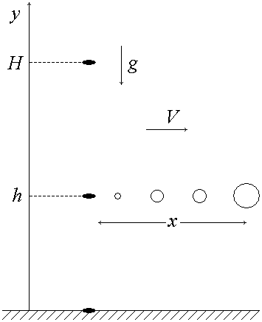
2. (120 б.) Гладкий прут изогнут в виде полуокружности радиуса R. на прут надето колечко, которое может двигаться по нему без трения. Колечко начинает двигаться из верхней точки без начальной скорости под действием силы тяжести. Найти тангенциальное и нормальное ускорение колечка в момент, когда прямая, проведенная из центра полуокружности к колечку, составляет угол α с вертикалью.
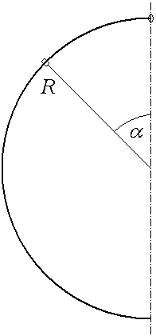
3. (140 б.) Брусок массы M двигался по гладкой поверхности с постоянной скоростью V, когда в него врезалась горизонтально летящая пуля массы m со скоростью v и застряла в нем. Под каким углом к направлению движения бруска произведен выстрел, если известно, что модуль импульса бруска после попадания пули не изменился?
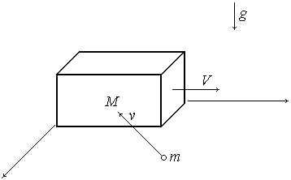
4. (160 б.) Подвешенный на нерастяжимой нити длины l шарик массы m отпускают из положения, в котором нить горизонтальна. Под точкой подвеса расположен гвоздь, в который нить упирается при движении шарика. Определить минимальное расстояние h между гвоздем и точкой подвеса, при котором происходит разрыв нити. Известно, что для разрыва нити к ее концам необходимо приложить силу T.
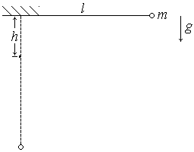
5. (180 б.) На горизонтальной поверхности лежат касающиеся друг друга кубик и цилиндр массы M каждый. С какой минимальной силой F, направленной вдоль горизонтальной прямой OO', проходящей через центры тел, надо толкать кубик, чтобы при движении системы цилиндр не вращался? Коэффициенты трения обоих тел о поверхность и между собой равны μ.
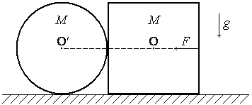
Примечание. Во всех задачах предполагается наличие поля тяжести. Ускорение свободного падения g.
Решение первой контрольной работы
1. Дымовая шашка падает с высоты H без начальной скорости. С течением времени высота, на которой оказывается шашка, изменяется по квадратичному закону:
$$h=H−\frac{1}{2}{\text{gt}}^{2}\text{.}$$
На заданной высоте h шашка будет находиться в момент времени
$$t_{1}=\sqrt{2(H−h)/g}\text{.}$$
На землю она упадет в момент времени, равный
$$t_{2}=\sqrt{2H/g}\text{.}$$
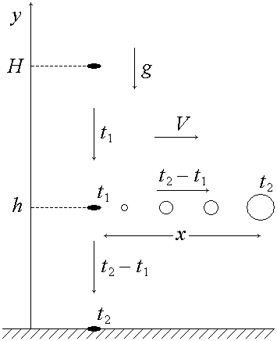
Дым, исходящий от шашки, сносится ветром, скорость которого V не зависит от высоты. На высоте h дым сносится ветром до момента падения шашки на землю в течение промежутка времени
$$Δt=t_{2}−t_{1}=\sqrt{2H/g}−\sqrt{2(H−h)/g}\text{.}$$
За этот промежуток времени дым на высоте h будет снесен ветром на расстояние
$$x=VΔt=V\sqrt{2H/g}\left(1−\sqrt{1−h/H}\right)\text{.}$$
2. На колечко действуют по вертикали сила тяжести mg и сила со стороны обруча N, направленная по радиусу. Под их действием колечко движется вдоль изогнутого прута, имея тангенциальное и нормальное ускорения. Согласно 2-му закону Ньютона имеем
$$m\vec{a}=\vec{F},$$
где $\vec{a} −$ускорение колечка, $\vec{F} −$ равнодействующая сила, действующая на него. Запишем проекцию этого уравнения на касательную к пруту:
$${\text{ma}}_{τ}=\text{mg}\text{sin}α,$$
откуда найдем тангенциальное ускорение:
$$a_{τ}=g\text{sin}α\text{.}$$
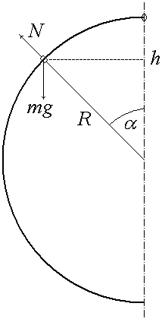
Нормальное ускорение вычисляется по формуле
$$a_{n}=\frac{v^{2}}{R},$$
где v – величина скорости колечка, R – радиус кривизны траектории колечка (в данном случае радиус окружности).
Величину скорости определим из закона сохранения энергии. Согласно этому закону изменение кинетической энергии колечка равно убыли его потенциальной энергии. С учетом того, что начальная скорость колечка равна нулю, имеем
$$\frac{{mv}^{2}}{2}=\text{mg}(R−h)\text{.}$$
Из прямоугольного треугольника
$$h=R\text{cos}α\text{.}$$
В результате найдем, что нормальное ускорение равно
$$a_{n}=2g(1−\text{cos}α)\text{.}$$
3. По закону сохранения импульса имеем
$$M\vec{V}+m\vec{v}=(M+m)\vec{V}'\text{.}$$
Здесь $\vec{V}' −$ скорость системы после попадания пули в брусок.
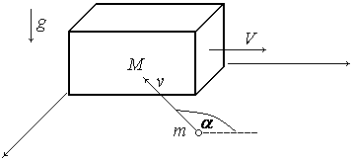
По условию модуль импульса бруска после попадания пули не изменился и остался таким же, каким был до попадания в него пули:
$$\left|M\vec{V}+m\vec{v}\right|=(M+m)\left|\vec{V}'\right|=M\left|\vec{V}\right|\text{.}$$
Возведем левую и правую части равенства в квадрат:
$$M^{2}V^{2}+2\text{Mm \{}\vec{V}\vec{v}+m^{2}v^{2}=M^{2}V^{2}\text{.}$$
Скалярное произведение векторов скорости равно
$$\vec{V}\vec{v}=\text{Vv}\text{cos}α\text{.}$$
Подставляя это выражение в предыдущее равенство, находим:
$$\text{cos}α=−\frac{\text{mv}}{2\text{MV}}\text{.}$$
4. Разобьем решение задачи на два этапа. На первом этапе рассмотрим падение шарика.
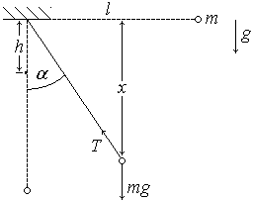
Пусть шарик опустился по вертикали на расстояние x. Согласно закону сохранения энергии имеем
$$\frac{{mv}^{2}}{2}=\text{mgx}\text{.}$$
Шарик движется по окружности радиуса l. Следовательно, наряду с тангенциальным ускорением шарик имеет центростремительное (нормальное) ускорение, равное ${v^{2}}/l\text{.}$По 2-му закону Ньютона в проекции на нить имеем
$$\frac{{mv}^{2}}{l}=T−\text{mg}\text{cos}α,$$
откуда, исключая скорость шарика, находим силу натяжения нити:
$$T=\text{mg}(2x/l+\text{cos}α)\text{.}$$
Из прямоугольного треугольника
$$x=l\text{cos}α\text{.}$$
Таким образом, на этапе падения шарика сила натяжения нити изменяется с расстоянием x по линейному закону:
$$T=3{\text{mgx}}/l\text{.}$$
Из полученной формулы следует, что если пороговое значение силы натяжения нити удовлетворяет неравенству
$$T<3\text{mg},$$
то разрыв нити произойдет при падении шарика.
Рассмотрим случай, когда пороговое значение силы натяжения нити удовлетворяет неравенству
$$T>3\text{mg}\text{.}$$
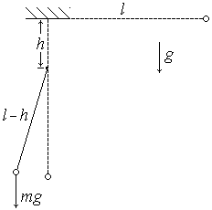
В этом случае шарик при падении достигнет самого низкого положения (нить при этом займет вертикальное положение). В дальнейшем начнется вращение шарика вокруг гвоздя. Радиус соответствующей окружности меньше, чем первоначальный радиус. В результате сила натяжения нити резко возрастет, и становится возможным обрыв нити. Максимальное натяжение нити достигается в самом начале этого вращения, когда нить занимает вертикальное положение. Это связано с тем, что скорость шарика в этот момент максимальна. Записываем закон сохранения энергии при вертикальном положении нити:
$$\frac{{mv}^{2}}{2}=\text{mgl}\text{.}$$
Соответственно 2-й закон Ньютона имеет вид
$$\frac{{mv}^{2}}{l−h}=T−\text{mg}\text{.}$$
Исключаем скорость шарика, получаем минимальное расстояние h между гвоздем и точкой подвеса, при котором происходит разрыв нити:
$$h=l\frac{T−3mg}{T−\text{mg}}\text{.}$$
5. Силы, действующие на кубик и цилиндр, показаны на рисунке. Под действием этих сил рассматриваемая система тел движется поступательно с некоторым ускорением. Согласно 2-му закону Ньютона движение тел описывается следующими уравнениями в проекции на горизонтальное направление:
$$\begin{aligned}1) \text{Ma}=F−F_{1}−N, \\ \\ 2) \text{Ma}=N−F_{2}\text{.}\end{aligned}$$
В вертикальном направлении движения нет. Поэтому сумма проекций на вертикальное направление всех сил на каждое из тел равна нулю:
$$\begin{aligned}3) \text{Mg}−N_{1}−F_{3}=0, \\ \\ 4) \text{Mg}−N_{2}+F_{3}=0\text{.}\end{aligned}$$
Наконец, поскольку цилиндр не вращается, то момент сил, действующих на цилиндр, относительно его оси равен нулю:
$$5) F_{2}R−F_{3}R=0\text{.}$$
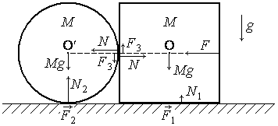
Величина сил трения определяется нормальной силой взаимодействия тел и коэффициентом трения:
$$6) F_{1}={μN}_{1}, 7) F_{2}={μN}_{2}, 8) F_{3}≤μN\text{.}$$
Первые два равенства выполняются, так как и цилиндр, и кубик скользят по горизонтальной поверхности. Неравенство выполняется, так как скольжение соприкасающихся поверхностей цилиндра и кубика друг относительно друга отсутствует.
Из соотношений 5, 7 и 8 следует, что
N ≥ N₂.
Тогда из соотношений 2 и 7 получаем
$$\text{Ma}≥(1−μ)N_{2}\text{.}$$
Из соотношений 4, 5 и 7 следует равенство
$$\text{Mg}=(1−μ)N_{2}\text{.}$$
Сравнивая полученные неравенство и равенство, устанавливаем, что ускорение системы «цилиндр+кубик» должно быть не меньше ускорения свободного падения:
$$a ≥ g\text{.}$$
Складывая соотношения 1 и 2 и отдельно соотношения 3 и 4, находим:
$$\begin{aligned}2\text{Ma}=F−μ(N_{1}+N_{2}), \\ \\ 2\text{Mg}=N_{1}+N_{2}\text{.}\end{aligned}$$
Исключая из этих уравнений сумму нормальных сил $N_{1}+N_{2}$, получим
$$F=2\text{Ma}+μ2\text{Mg}\text{.}$$
Так как ускорение тел больше ускорения свободного падения, получаем минимальное значение толкающей силы:
$$F_{\text{min}}=2(1+μ)\text{Mg}\text{.}$$
При решении задачи предполагалось, что кубик лежит на горизонтальной поверхности всей своей нижней гранью. Однако возможен отрыв его нижней левой точки (точки A) от поверхности, соответственно подъем точки соприкосновения кубика с цилиндром, поворот кубика вокруг точки B и изменение наклона его граней. При этом сила реакции опоры оказывается приложенной к кубику в точке B. Перемещение точки приложения равнодействующей нормальной силы реакции опоры кубика из точки, лежащей посередине между точками A и B (при отсутствии движения), к точке B (при отрыве точки A) зависит от величины коэффициента трения. Рассмотрим уравнение моментов для кубика:
$$−F_{3}R+N_{1}x+F_{1}R=0\text{.}$$
Здесь x – расстояние от середины нижней грани кубика до точки приложения равнодействующей нормальной силы реакции опоры, 2R – размер граней. Использование соотношений 5–7 дает равенство
$$−{μN}_{2}+\left(\frac{x}{R}+μ\right)N_{1}=0\text{.}$$
Выше были получены два соотношения:
$$2\text{Mg}=N_{1}+N_{2}, \text{Mg}=(1−μ)N_{2}\text{.}$$
Из трех последних соотношений находим координату точки приложения равнодействующей нормальной силы реакции опоры кубика:
$$x=2R\frac{μ^{2}}{1−2μ}\text{.}$$
Значение этой координаты должно удовлетворять неравенству
$$0≤x≤R\text{.}$$
Из левого неравенства следует, что μ < 1/2. Однако правое неравенство дает более сильное ограничение на величину коэффициента трения:
$$μ≤\frac{\sqrt{3}−1}{2}\text{.}$$
Таким образом, полученное выше решение задачи справедливо при значениях коэффициента трения, удовлетворяющих неравенству
$$0<μ≤\frac{\sqrt{3}−1}{2}\text{.}$$
Вторая контрольная работа
1. (100 б.) Однородный тонкий обруч радиусом R раскрутили вокруг его оси до угловой скорости ω и плашмя положили на стол. Коэффициент трения обруча о поверхность стола равен μ. Сколько времени понадобится для остановки обруча? Сколько оборотов он сделает до остановки?
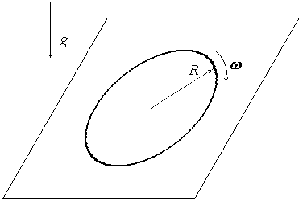
2. (120 б.) В трех углах квадрата, собранного из тонких невесомых спиц длиной a, закрепили три шарика с равными массами m. Квадрат подвесили за свободный угол. Найти частоту малых колебаний системы, если они происходят в плоскости квадрата.
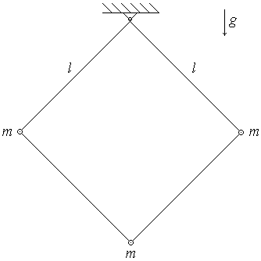
3. (140 б.) Тонкий стержень массой m длиной l лежит на гладкой плоскости. К концам стержня одновременно прилипают два шарика массой m. Один из шариков летел со скоростью v вдоль стержня, а другой – с такой же скоростью, но перпендикулярно стержню. Найти энергию, выделившуюся в виде тепла.
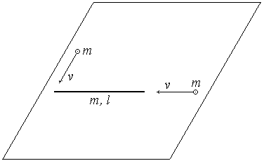
4. (160 б.) Система состоит из двух одинаковых маятников. Каждый маятник представляет собой шарнирно закрепленный жесткий невесомый стержень длиной l, к нижнему концу которого прикреплен груз малого размера массой m. Маятники связаны пружиной жесткостью k, концы которой закреплены на серединах стержней. В равновесии пружина не деформирована. Найти частоты малых колебаний системы и нормальные координаты. Колебания происходят в плоскости, проходящей через оба стержня, когда они находятся в равновесном положении.
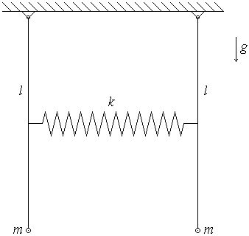
5. (180 б.) Груз массой m отпускают без начальной скорости с высоты H на чашку пружинных весов. Масса чашки равна M, жесткость пружины – k. При ударе груз прилипает к чашке. Найти частоту и амплитуду его колебаний на весах.
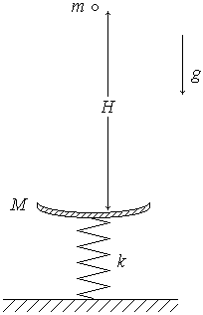
Примечание. В задачах 1, 2, 4, 5 предполагается наличие поля тяжести Земли с ускорением свободного падения g.
Решение второй контрольной работы
1. Вращательное движение обруча описывается угловой координатой φ в плоскости обруча. Для решения задачи воспользуемся законом сохранения момента:
$$I\frac{d^{2}ϕ}{{\text{dt}}^{2}}=M\text{.}$$
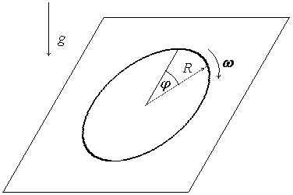
Момент инерции I тонкого обруча массой m равен
$$I={\text{mR}}^{2}\text{.}$$
Обруч останавливается под действием сил трения. Момент M этих сил равен
$$M=−μ\text{mgR}\text{.}$$
Подставляя выражения для момента инерции I и момента сил M в исходное уравнение, получим после сокращения левой и правой его части на величину массы обруча следующее дифференциальное уравнение второго порядка для угловой координаты φ:
$$\frac{d^{2}ϕ}{{\text{dt}}^{2}}=−\frac{μg}{R}\text{.}$$
Для его решения имеем начальное условие:
$$\frac{dϕ}{\text{dt}}=ω \text{при} t=0\text{.}$$
Кроме того, положим начальное значение угловой координаты равным нулю: φ = 0 при t = 0.
Интегрируя уравнение один раз, получим с использованием начального условия зависимость угловой скорости обруча от времени:
$$ω(t)=\frac{dϕ}{\text{dt}}=ω−\frac{μg}{R}t\text{.}$$
Отсюда находим время до остановки обруча:
$$t=\frac{ωR}{μg}\text{.}$$
Интегрируя второй раз, найдем с использованием начального значения угловой координаты ее зависимость от времени:
$$ϕ=ωt−\frac{μg}{2R}t^{2}\text{.}$$
Если угол φ разделить на 2π, получим зависимость от времени числа оборотов обруча:
$$n(t)=\frac{ω}{2π}t−\frac{μg}{4πR}t^{2}\text{.}$$
Подставив сюда время до остановки обруча, найдем полное число его оборотов:
$$n=\frac{ω^{2}R}{4πμg}\text{.}$$
2. Вращательное движение системы будем описывать угловой координатой φ в плоскости квадрата, отсчитываемой от вертикали. Для решения задачи используем закон сохранения момента:
$$I\frac{d^{2}ϕ}{{\text{dt}}^{2}}=M\text{.}$$
Момент инерции I системы относительно точки ее подвеса равен
$$I={\text{ml}}^{2}+m2l^{2}+{\text{ml}}^{2}=4{\text{ml}}^{2}\text{.}$$
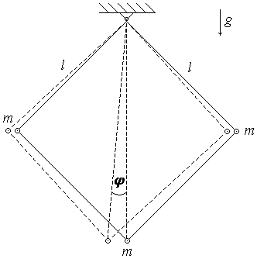
Момент сил тяжести M относительно точки подвеса при отклонении системы материальных точек от вертикали на угол φ равен
$$M=−\text{mgl}\text{sin}(π/4+ϕ)−\text{mg}\sqrt{2}l\text{sin}ϕ+\text{mgl}\text{sin}(π/4−ϕ)\text{.}$$
При малых колебаниях значения угла φ малы: $\left|ϕ\right|\text{<<}1\text{.}$Поэтому
$$M=−\text{mgl}({\sqrt{2}}/2+{\sqrt{2}}/2ϕ)−\text{mg}\sqrt{2}lϕ+\text{mgl}({\sqrt{2}}/2−{\sqrt{2}}/2ϕ)=−2\sqrt{2}\text{mgl}ϕ\text{.}$$
Подстановка выражений для момента инерции I и момента сил M в исходное уравнение дает
$$4{\text{ml}}^{2}\frac{d^{2}ϕ}{{\text{dt}}^{2}}=−2\sqrt{2}\text{mgl}ϕ\text{.}$$
После деления на коэффициент при производной уравнение принимает вид
$$\frac{d^{2}ϕ}{{\text{dt}}^{2}}=−\frac{\sqrt{2}g}{2l}ϕ\text{.}$$
Это уравнение гармонических колебаний. Величина коэффициента в правой части уравнения дает квадрат частоты этих колебаний. Таким образом, имеем
$$ω=\sqrt{\frac{\sqrt{2}g}{2l}}\text{.}$$
3. Будем рассматривать движение системы тел как движение ее центра масс и вращение вокруг центра. Введем на гладкой плоскости декартовую систему координат, как показано на рисунке.
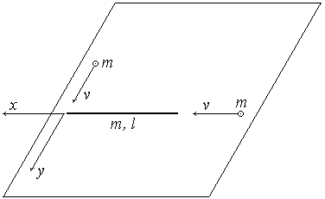
Пусть x, y – координаты центра масс системы. Тогда $\overset{˙}{x}, \overset{˙}{y} −$ соответствующие компоненты скорости. Согласно закону сохранения импульса имеем:
$$3m\overset{˙}{x}=\text{mv}, 3m\overset{˙}{y} =\text{mv},$$
откуда находим компоненты скорости центра масс системы после прилипания шариков к стержню:
$$\overset{˙}{x} = \frac{1}{3}v, \overset{˙}{y} = \frac{1}{3}v\text{.}$$
Угловую скорость вращения системы найдем, пользуясь законом сохранения момента импульса:
$$Iω=\text{mv}\frac{l}{2},$$
где момент инерции системы относительно центра масс равен
$$I=\frac{1}{\text{12}}{\text{ml}}^{2}+2m\frac{l^{2}}{4}=\frac{7}{\text{12}}{\text{ml}}^{2}\text{.}$$
(Центр масс системы находится на середине стержня.)
В результате скорость вращательного движения системы равна
$$ω=\frac{6}{7}\frac{v}{l}\text{.}$$
Энергия, выделяющаяся в виде теплоты, когда шарики прилипают к стержню, равна убыли кинетической энергии системы:
$$Q=T_{н}−T_{к}\text{.}$$
До прилипания шариков кинетической энергией обладали только сами шарики. Их суммарная энергия равна
$$T_{н}={\text{mv}}^{2}\text{.}$$
После прилипания шариков система обладает кинетической энергией поступательного движения центра масс и энергией вращательного движения вокруг центра масс:
$$T_{к}=\frac{3m({\overset{˙}{x}}^{2}+{\overset{˙}{y}}^{2})}{2}+\frac{{Iω}^{2}}{2}=\frac{\text{23}}{\text{42}}{\text{mv}}^{2}\text{.}$$
Вычисляем тепловые потери:
$$Q={\text{mv}}^{2}−\frac{\text{23}}{\text{42}}{\text{mv}}^{2}=\frac{\text{19}}{\text{42}}{\text{mv}}^{2}\text{.}$$
4. Колебания маятников будем описывать с помощью угловых координат: маятника 1 – с помощью угла φ₁, маятника 2 – с помощью угла φ₂.
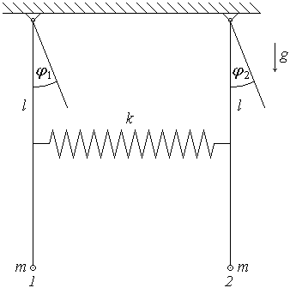
Запишем уравнения моментов для маятников:
$$\begin{aligned}{ml}^{2}{\overset{¨}{ϕ}}_{1}=−\text{mgl}ϕ_{1}+\text{kx}\frac{l}{2}, \\ \\ {ml}^{2}{\overset{¨}{ϕ}}_{2}=−\text{mgl}ϕ_{2}−\text{kx}\frac{l}{2}\text{.}\end{aligned}$$
Угловые координаты связаны с изменением длины пружины соотношением
$$(ϕ_{2}−ϕ_{1})\frac{l}{2}=x\text{.}$$
Исключая величину x, получим для угловых координат систему двух линейных однородных дифференциальных уравнений с постоянными коэффициентами:
$$\begin{aligned}\left\{{\overset{¨}{ϕ}}_{1}=−\frac{g}{l}ϕ_{1}+\frac{k}{4m}(ϕ_{2}−ϕ_{1}), | \right.\left\{ | \right.\end{aligned}$$
По общим правилам решения таких уравнений ищем две неизвестные функции φ_{k}(t) в виде
$$ϕ_{k}=A_{k}e^{iωt},$$
где A_{k} – некоторые, пока неопределенные постоянные. Подставляя эти функции в систему, получаем после сокращении на экспоненциальный множитель систему линейных однородных алгебраических уравнений, которым должны удовлетворять постоянные A_{k}:
$$\begin{aligned}\left\{\left(ω^{2}−\frac{g}{l}−\frac{k}{4m}\right)A_{1}+\frac{k}{4m}A_{2}=0, | \right.\left\{ | \right.\end{aligned}$$
Для того чтобы эта система имела отличные от нуля решения, должен обращаться в нуль ее определитель:
$$\begin{aligned}\left|ω^{2}−\frac{g}{l}−\frac{k}{4m} \frac{k}{4m} | \right|\left| | \right| \\ \end{aligned}$$
Это характеристическое уравнение. Его корни определяют собственные частоты системы ω₁ и ω₂:
$$ω_{1}^{2}=\frac{g}{l}, ω_{2}^{2}=\frac{g}{l}+\frac{k}{2m}\text{.}$$
Общее решение исходной системы есть суперпозиция нормальных колебаний с собственными частотами системы ω₁ и ω₂:
$$ϕ_{1}=\sum_{s=1}^{2}{A_{1s}e^{{iω}_{s}t}}, ϕ_{2}=\sum_{s=1}^{2}{A_{2s}e^{{iω}_{s}t}}\text{.}$$
Постоянные A_{ks} можно найти, если заданы начальные значения угловых координат и их первых производных (угловых скоростей). Слагаемые с определенным значением частоты соответствуют нормальным колебаниям.
Здесь применен общий способ решения исходной системы дифференциальных уравнений. Однако, учитывая вид этих уравнений, легко получить собственные частоты системы и найти нормальные колебания следующим образом. Сложим уравнения почленно и вычтем их друг из друга. Система уравнений примет вид нормальных колебаний:
$$\begin{aligned}\left\{{\overset{¨}{ϕ}}_{1}+{\overset{¨}{ϕ}}_{2}=−\frac{g}{l}(ϕ_{1}+ϕ_{2}), | \right.\left\{ | \right.\end{aligned}$$
Коэффициенты в правой части дают квадраты полученных выше собственных частот системы. Соответствующие им решения (нормальные колебания) имеют вид
$$ψ_{1}=ϕ_{1}+ϕ_{2}=B_{1}\text{cos}(ω_{1}t+α_{1}), ψ_{2}=ϕ_{2}−ϕ_{1}=B_{2}\text{cos}(ω_{2}t+α_{2})\text{.}$$
Амплитуды B_{m} и начальные фазы α_{m} можно найти, если заданы начальные значения угловых координат и их первых производных (угловых скоростей). Величины B_{m} и α_{m} выражаются через A_{ks}.
5. Колебательное движение чашки с грузом описывается согласно 2-му закону Ньютона дифференциальным уравнением 2-го порядка:
$$(M+m)\overset{¨}{x}=−\text{kx}+(M+m)g,$$
где x – сжатие пружины.
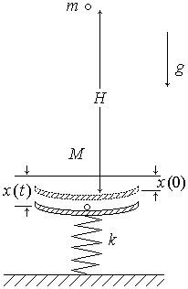
До падения на чашу груза пружина была сжата под действием веса самой чаши:
$$\text{kx}=\text{Mg},$$
так что пружина при t = 0 имеет начальное сжатие, равное
$$x(0)={\text{Mg}}/k\text{.}$$
Это одно начальное условие для решения уравнения движения.
Другое условие получим, воспользовавшись законами сохранения энергии и импульса. На высоте H груз обладает потенциальной энергией. При падении груза эта энергия будет переходить в кинетическую энергию. Согласно закону сохранения энергии имеем
$$\frac{1}{2}{\text{mv}}^{2}=\text{mgH},$$
откуда находим скорость груза непосредственно перед попаданием на чашу:
$$v=\sqrt{2\text{gH}}\text{.}$$
Из закона сохранения импульса найдем начальную скорость чаши с грузом:
$$(M+m)\overset{˙}{x}(0)=\text{mv} ⇒ \overset{˙}{x}(0)=\frac{m}{M+m}\sqrt{2\text{gH}}\text{.}$$
Это второе начальное условие для решения уравнения движения.
Приведенное выше уравнение движения – линейное неоднородное дифференциальное уравнение с постоянными коэффициентами. Его решение есть сумма частного решения неоднородного уравнения и общего решения соответствующего однородного уравнения:
$$x=x_{\text{част}}+x_{\text{лин}}\text{.}$$
Частное решение находится из условия отсутствия колебаний:
$$x_{\text{част}}=(M+m)g/k\text{.}$$
Общее решение однородного уравнения имеет вид
$$x_{\text{лин}}=A\text{cos}ωt+B\text{sin}ωt,$$
где ω – частота гармонических колебаний груза на весах. Она равна
$$ω=\sqrt{k/(M+m)}\text{.}$$
В результате общее решение принимает вид
$$x(t)=(M+m)g/k+A\text{cos}ωt+B\text{sin}ωt\text{.}$$
Подстановка первого начального условия дает величину A:
$$A={−\text{mg}}/k\text{.}$$
Подстановка второго начального условия позволяет найти величину B:
$$B=\frac{\text{mg}}{k}\sqrt{\frac{2\text{kH}}{g(M+m)}}\text{.}$$
Таким образом, окончательный вид решения следующий:
$$x(t)=\frac{(M+m)g}{k}−\frac{\text{mg}}{k}\text{cos}ωt+\frac{\text{mg}}{k}\sqrt{\frac{2\text{kH}}{(M+m)g}}\text{sin}ωt\text{.}$$
Амплитуда колебаний определяется коэффициентами A и B:
$${Δx}_{\text{max}}=\sqrt{A^{2}+B^{2}}\text{.}$$
Подстановка выражений для этих коэффициентов дает амплитуду колебаний груза:
$${Δx}_{\text{max}}=\frac{\text{mg}}{k}\sqrt{1+\frac{2\text{kH}}{(M+m)g}}\text{.}$$
Экзамен
1. (120 б.) Скорость частицы меняется во времени t по закону
$$\vec{v}=(1−t/τ){\vec{v}}_{0},$$
где τ – известная положительная величина, ${\vec{v}}_{0}$ – постоянный вектор. В момент времени t = 0 частица находилась в начале координат. В какие моменты времени она будет находиться на расстоянии S от начала координат?
2. (150 б.) Клин с углом наклона 45º к горизонту находится на гладкой горизонтальной плоскости. С него без трения соскальзывает брусок с массой, равной массе клина. Найти ускорение клина.
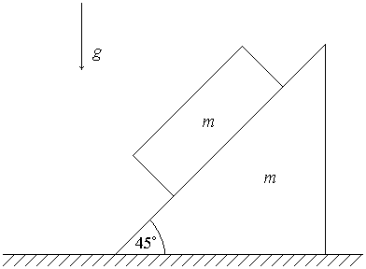
3. (180 б.) На доске лежит брусок массой m. Один конец доски шарнирно закреплен на полу, другой конец поднимают. Найти зависимость от угла α между доской и полом силы трения, действующей на брусок. Нарисовать график этой зависимости. Коэффициент трения бруска о доску равен μ.
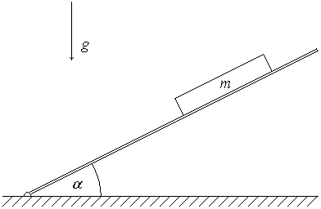
4. (200 б.) Частица массы m налетает со скоростью v₁ на покоящуюся частицу и после абсолютно упругого удара отлетает со скоростью v₂ перпендикулярно к направлению своего первоначального движения. Найти массу частицы.
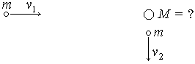
5. (220 б.) Два одинаковых шероховатых цилиндра раскрутили вокруг их осей до угловых скоростей ω₁ и ω₂ и привели в соприкосновение боковыми поверхностями. Оси цилиндров параллельны. Найти установившиеся спустя достаточно продолжительное время угловые скорости вращения цилиндров.
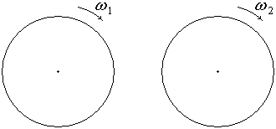
6. (230 б.) На гладкой горизонтальной плоскости лежат два одинаковых соединенных пружиной бруска. Длина пружины в недеформированном состоянии равна l. Левый брусок упирается в стенку. Правый брусок прижимают так, что пружина укорачивается вдвое, и отпускают. Найти максимальную и минимальную длины пружины, которые достигаются при свободном движении системы.
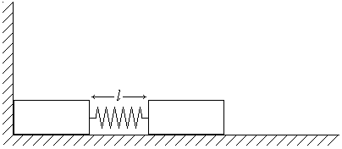
Примечание. В задачах 2 и 3 предполагается наличие однородного поля тяжести с ускорением свободного падения g.
Решение экзаменационной контрольной работы
1. Вектор скорости частицы $\vec{v}$ связан с радиус-вектором $\vec{r}$ соотношением
$$\vec{v}=\frac{d\vec{r}}{\text{dt}}=(1−t/τ){\vec{v}}_{0}\text{.}$$
Для интегрирования этого дифференциального уравнения имеем начальное условие
$$\vec{r}=0 \text{при} t=0\text{.}$$
Интегрирование дает
$$\bar{r}=(t−{t^{2}}/2τ){\vec{v}}_{0}\text{.}$$
Это уравнение описывает прямолинейное движение с постоянным ускорением. Такое обстоятельство позволяет ввести координату по направлению вектора начальной скорости (пусть это будет ось x) и вместо векторного уравнения рассматривать алгебраическое:
$$x=(t−{t^{2}}/2τ)v_{0}\text{.}$$
По условию задается расстояние S от начала координат. Другими словами, координата x принимает два значения: x = ±S. Решаем квадратное уравнение:
$$t^{2}−2τt±\frac{2τS}{v_{0}}=0\text{.}$$
Находим корни этого уравнения:
$$t=τ\left(1±\sqrt{1∓\frac{2S}{v_{0}τ}}\right)\text{.}$$
При x = S решением задачи является корень
$$t=τ\left(1±\sqrt{1−\frac{2S}{v_{0}τ}}\right)\text{.}$$
При этом, однако, на величину расстояния S накладывается ограничение:
$$\frac{2S}{v_{0}τ}≤1\text{.}$$
(Решение должно быть действительным числом.) В заданной точке частица побывает дважды: первый раз – при выборе знака минус, второй раз – при знаке плюс. Такую ситуацию поясняет рисунок, приведенный ниже.
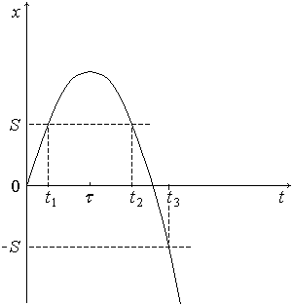
При x = –S решением задачи является один корень:
$$t=τ\left(1+\sqrt{1+\frac{2S}{v_{0}τ}}\right)\text{.}$$
Знаку минус перед квадратным корнем отвечает отрицательное значение времени.
2. На клин действуют сила тяжести, реакция опоры со стороны гладкой горизонтальной плоскости и сила давления со стороны бруска. Проекцию на горизонтальное направление (ось x) дает только последняя сила. Она и вызывает ускоренное движение клина.
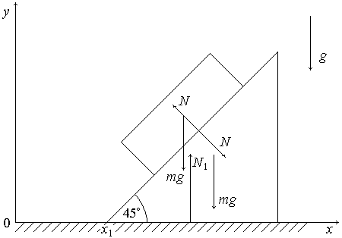
Напишем уравнение движения для клина:
$$m{\overset{¨}{x}}_{1}=N\text{sin}{\text{45}}^{∘}=\frac{\sqrt{2}}{2}N\text{.}$$
При поступательном движении твердого тела все его точки имеют одновременно одну и ту же скорость и, следовательно, одинаковое ускорение. Поэтому в качестве ускорения клина можно взять ускорение его левой точки с координатой x₁.
Напишем уравнения движения для бруска:
$$\begin{aligned}\left\{m{\overset{¨}{x}}_{2}=−N\text{sin}{\text{45}}^{∘}=−\frac{\sqrt{2}}{2}N, | \right.\left\{ | \right.\end{aligned}$$
Здесь x₂, y₂ – координаты левой нижней точки бруска. Так как брусок скользит по клину, то координаты выбранной точки бруска связаны с координатами выбранной точки клина геометрическим соотношением
$$x_{2}−x_{1}=y_{2}\text{tg}{\text{45}}^{∘}=y_{2}\text{.}$$
Дважды дифференцируя это соотношение по времени, складывая уравнение для клина с первым из уравнений для бруска и складывая уравнения системы для бруска, получим систему уравнений:
$$\begin{aligned}\left\{{\overset{¨}{x}}_{2}−{\overset{¨}{x}}_{1}={\overset{¨}{y}}_{2}, | \right.\left\{ | \right.\left\{{\overset{¨}{x}}_{1}+{\overset{¨}{x}}_{2}=0, | \right.\left\{ | \right.\end{aligned}$$
Сложение всех уравнений полученной системы дает проекцию ускорения бруска на ось x:
$${\overset{¨}{x}}_{2}={−g}/3\text{.}$$
Тогда из второго уравнения системы найдем ускорение клина:
$${\overset{¨}{x}}_{1}=g/3\text{.}$$
3. На брусок, лежащий на доске, действуют сила тяжести, нормальная реакция опоры со стороны доски и сила трения. Введем ось x вдоль доски и напишем 2-й закон Ньютона в проекции на эту ось:
$$m\overset{¨}{x}=\text{mg}\text{sin}α−F_{т}\text{.}$$
При относительно малых углах α между доской и полом брусок остается неподвижным и сила трения, действующая на брусок, в соответствии со 2-м законом Ньютона равна
$$F_{т}=\text{mg}\text{sin}α\text{.}$$
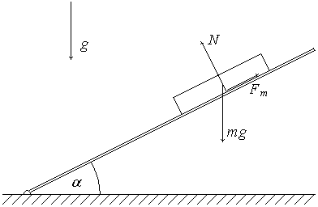
При увеличении угла α, начиная с некоторого его значения, брусок скользит по доске с постоянным ускорением. При этом сила трения определяется нормальной реакцией опоры со стороны доски:
$$F_{т}=μN\text{.}$$
Проектируя все силы на нормаль к доске, найдем нормальную составляющую силы реакции опоры:
$$N=\text{mg}\text{cos}α\text{.}$$
В результате сила трения при скольжении бруска равна
$$F_{т}=μ\text{mg}\text{cos}α\text{.}$$
При этом ускорение бруска равно
$$\overset{¨}{x}=g(\text{sin}α−μ\text{cos}α)\text{.}$$
В соответствии с выбором направления оси x брусок должен скользить по доске с положительным ускорением $\overset{¨}{x}>0\text{.}$ Условием этого является выполнение неравенства
$$\text{tg}α>μ\text{.}$$
Таким образом, сила трения зависит от угла α следующим образом:
$$F_{т}=\text{mg}\begin{aligned}\left\{\text{sin}α \text{при} \text{tg}α<μ, | \right.\left\{ | \right.\end{aligned}$$
Ниже на рисунке приведен график зависимости силы трения, действующей на брусок, от угла между доской и полом.
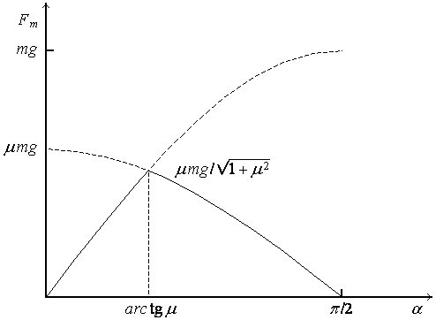
4. Введем декартову систему координат: ось x направим по первоначальному направлению движения частицы массы m, а ось y – по направлению, противоположному направлению ее движения после столкновения со второй частицей. Запишем закон сохранения импульсов в проекциях на оси x и y:
$$\begin{aligned}\left\{{\text{mv}}_{1}=\text{Mv}\text{cos}α, | \right.\left\{ | \right.\end{aligned}$$
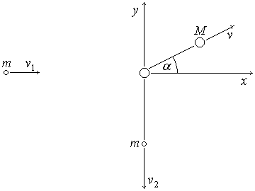
Так как соударение частиц происходит абсолютно упруго, то кинетическая энергия системы сохраняется. В этом случае закон сохранения энергии имеет вид
$$\frac{1}{2}{\text{mv}}_{1}^{2}=\frac{1}{2}{\text{mv}}_{2}^{2}+\frac{1}{2}{Mv}^{2}\text{.}$$
Исключая из уравнений приведенной выше системы угол α, получаем квадрат скорости частицы массы M:
$$v^{2}=\frac{m^{2}}{M^{2}}(v_{1}^{2}+v_{2}^{2})\text{.}$$
Подставляя полученное выражение для v² в уравнение энергии, найдем искомую массу M:
$$M=m\frac{v_{1}^{2}+v_{2}^{2}}{v_{1}^{2}−v_{2}^{2}}\text{.}$$
5. При соприкосновении шероховатых цилиндров боковыми поверхностями возникают силы трения. Под действием их моментов угловые скорости цилиндров изменяются до тех пор, пока не выровняются по величине, причем цилиндры будут вращаться в противоположных направлениях. После этого будет происходить чистое качение одного цилиндра по другому (в точке соприкосновения линейные скорости равны; трение отсутствует).
Записываем уравнения моментов для каждого из цилиндров до наступления режима чистого качения, получаем систему уравнений:
$$\begin{aligned}\left\{J{\overset{˙}{ω}}_{1}=−F_{т}R, | \right.\left\{ | \right.\end{aligned}$$
Здесь учтено, что оба цилиндра одинаковые: их моменты инерции равны J, радиусы равны R.
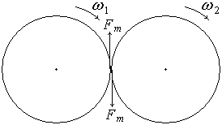
Из этой системы получаем, что угловые ускорения цилиндров равны между собой:
$${\overset{˙}{ω}}_{1}={\overset{˙}{ω}}_{2}\text{.}$$
Пусть после наступления режима чистого качения левый цилиндр продолжает вращаться в прежнем направлении с угловой скоростью ω, а правый – в противоположном направлении. (Это допущение несущественно, и конечный результат не зависит от него.) Тогда из равенства ускорений получим, интегрируя его, равенство приращений угловых скоростей:
$$ω−ω_{1}=−ω−ω_{2},$$
откуда находим величину угловых скоростей вращательного движения цилиндров после их длительного соприкосновения:
$$ω=(ω_{1}−ω_{2})/2\text{.}$$
6. На первом этапе пружина разжимается, правый брусок приходит в движение и ускоряется, а левый брусок остается неподвижным до тех пор, пока длина пружины меньше ее длины в недеформированном состоянии (сжатая пружина прижимает левый брусок к стенке). Максимальная скорость правого бруска может быть получена из закона сохранения энергии. Согласно этому закону потенциальная энергия сжатой пружины переходит в кинетическую энергию бруска:
$$\frac{1}{2}k(x_{2}−x_{1}−l/2)^{2}=\frac{1}{2}{\text{mv}}^{2},$$
откуда следует
$$v=\frac{l}{2}\sqrt{\frac{k}{m}}\text{.}$$
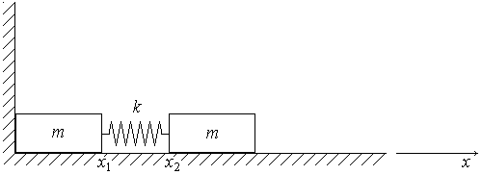
После этого момента правый брусок по инерции продолжает двигаться, длина пружины увеличивается и упругая сила, возникающая при растяжении пружины, отрывает левый брусок от стенки. С этого момента начинается свободное движение системы. Это движение описывается системой дифференциальных уравнений. Согласно 2-му закону Ньютона имеем:
$$\begin{aligned}\left\{m{\overset{¨}{x}}_{1}=k(x_{2}−x_{1}−l) | \right.\left\{ | \right.\end{aligned}$$
Начальные условия принимают вид
$$t=0 x_{1}=0, {\overset{˙}{x}}_{1}=0, x_{2}=l, {\overset{˙}{x}}_{2}=v\text{.}$$
Складывая уравнения системы и вычитая из второго первое, приводим систему к виду
$$\begin{aligned}\left\{{\overset{¨}{x}}_{1}+{\overset{¨}{x}}_{2}=0, | \right.\left\{ | \right.\end{aligned}$$
Однократное интегрирование первого уравнения этой системы с учетом начальных условий дает
$${\overset{˙}{x}}_{1}+{\overset{˙}{x}}_{2}=v\text{.}$$
Его можно получить из закона сохранения импульса. Для решения задачи оно не представляет интереса.
Во втором уравнении величина (x₂ – x₁ – l) представляет растяжение пружины. Обозначая ее через Δx, перепишем данное уравнение:
$$Δ\overset{¨}{x}=−2\frac{k}{m}Δx\text{.}$$
Это уравнение гармонических колебаний. Оно должно решаться при начальных условиях:
$$t = 0 Δx = 0, Δ\overset{˙}{x} = v\text{.}$$
Его решение имеет вид
$$Δx=A\text{cos}ωt+B\text{sin}ωt,$$
где $ω=\sqrt{2k/m} −$ частота колебаний. Постоянные коэффициенты A и B находятся из начальных условий. Первое условие дает A = 0. Из второго условия находим B = v/ω. Подставляя полученное выше выражение для скорости правого бруска после первого этапа движения системы, найдем $B=l/2\sqrt{2}\text{.}$ В результате решение уравнения гармонических колебаний системы имеет вид
$$Δx=\frac{l}{2\sqrt{2}}\text{sin}ωt\text{.}$$
Длина пружины зависит от времени следующим образом:
$$x_{2}−x_{1}=l\left(1+\frac{1}{2\sqrt{2}}\text{sin}ωt\right)\text{.}$$
Максимальное и минимальное значения длины пружины равны соответственно
$$(x_{2}−x_{1})_{\text{max}}=l\frac{2\sqrt{2}+1}{2\sqrt{2}}, (x_{2}−x_{1})_{\text{min}}=l\frac{2\sqrt{2}−1}{2\sqrt{2}}\text{.}$$
Переэкзаменовка
1. (120 б.) Покинув источник, частица пролетает с постоянной скоростью расстояние l, а затем тормозится с постоянным ускорением a. При какой скорости вылета частицы из источника время ее движения до остановки будет минимальным?
2. (150 б.) К концам перекинутой через невесомый блок нерастяжимой невесомой нити привязаны грузы массой m₁ и m₂. Блок подвешен к пружинным весам. Каковы показания весов при свободном движении грузов?
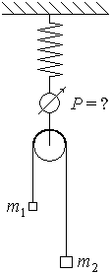
3. (180 б.) Клин с углом наклона α лежит на гладкой горизонтальной плоскости, упираясь в стенку. На него кладут груз массой m. С какой силой клин давит на стенку? Коэффициент трения груза о клин равен μ.
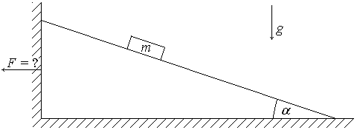
4. (180 б.) Два бруска с массами m₁ и m₂ одновременно начинают соскальзывать навстречу друг другу с горок высотой h. При столкновении бруски слипаются. На какую высоту поднимутся бруски после столкновения? Бруски движутся без трения.
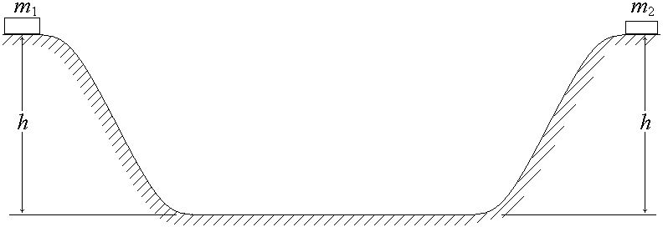
5. (220 б.) Однородный диск массой m подвешен на двух одинаковых нитях в точках A и B, расположенных на одной горизонтали. Угол AOB равен 2α. Правую нить перерезают. Найти силу натяжения левой нити сразу после того, как будет перерезана правая нить.
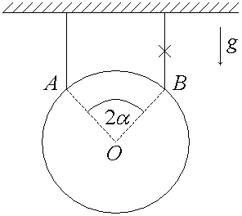
6. (250 б.) Две одинаковые тонкие невесомые струны длиной l расположены в одной плоскости и натянуты с силой T. На серединах струн закреплены грузы массой m каждый. Грузы связаны недеформированной пружиной жесткости k. Найти частоты малых нормальных колебаний системы и нормальные координаты. Колебания происходят в плоскости, проходящей через струны.
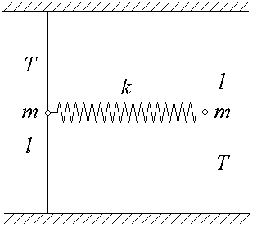
Примечание. В задачах 2–5 предполагается наличие однородного поля тяжести с ускорением свободного падения g.
Решение задач переэкзаменовки
1. На первом отрезке пути, равном l, скорость частицы постоянная (рис. а). Поэтому время, затраченное на преодоление этого участка пути, равно
$$t_{1}=\frac{l}{v}\text{.}$$
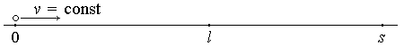
а
Далее до остановки в точке s частица движется равно замедленно (рис. б), так что скорость ее изменяется по линейному закону:
$$v(t) = v − \text{at}\text{.}$$
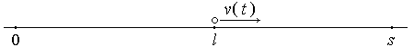
б
На преодоление второго участка пути частице требуется время, равное
$$t_{2}= \frac{v}{a}\text{.}$$
Полное время движения частицы равно
$$t = t_{1} + t_{2} = \frac{l}{v} + \frac{v}{a}\text{.}$$
Ищем минимальное время ее движения. Условия минимума следующие:
$$\frac{\text{dt}}{\text{dv}} = 0, \frac{d^{2}t}{{\text{dv}}^{2}} > 0\text{.}$$
Из первого условия находим скорость вылета частицы из источника:
$$\frac{\text{dt}}{\text{dv}} = −\frac{l}{v^{2}} + \frac{1}{a} = 0 → v = \sqrt{\text{al}}\text{.}$$
Проверяем выполнение второго условия:
$$\frac{d^{2}t}{{\text{dv}}^{2}} = \frac{2l}{v^{3}} > 0\text{.}$$
Таким образом, минимальная скорость вылета частицы из источника равна
$$v_{\text{min}}= \sqrt{\text{al}}\text{.}$$
2. Поскольку нить нерастяжимая, ускорения грузов, будучи направленными в противоположные стороны, равны по величине. Пусть груз массой m₁ легче и, следовательно, движется вверх. (Это предположение несущественно для решения задачи.) Если трение между нитью и блоком отсутствует, то натяжение нити одинаково по обе стороны от блока.
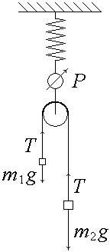
Напишем уравнения движения грузов. Согласно 2-му закону Ньютона имеем:
$$\begin{aligned}\left\{m_{1}a=−m_{1}g+T, | \right.\left\{ | \right.\end{aligned}$$
Исключая из уравнений ускорение a, найдем величину силы натяжения нити:
$$T=\frac{2m_{1}m_{2}}{m_{1}+m_{2}}g\text{.}$$
Пружина весов растягивается силой 2T. Поэтому весы будут показывать вес
$$P=2T=\frac{4m_{1}m_{2}}{m_{1}+m_{2}}g\text{.}$$
3. На груз действуют сила тяжести mg, нормальная реакция опоры N со стороны клина и сила трения F_{т} (рис. a). Под действием этих сил возможно движение груза с ускорением a. Согласно 2-му закону Ньютона имеем
$$ma=\text{mg}\text{sin}α−F_{т}\text{.}$$
Величина силы трения, действующей на груз, удовлетворяет неравенству
$$F_{т}≤μN=μ\text{mg}\text{cos}α\text{.}$$
Строгое неравенство имеет место, если ускорение груза отсутствует: a = 0. В этом случае сила трения равна
$$F_{т}=\text{mg}\text{sin}α\text{.}$$
При скольжении груза имеет место равенство
$$F_{т}=μ\text{mg}\text{cos}α\text{.}$$
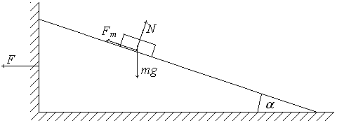
а
В последнем случае ускорение груза согласно 2-му закону Ньютона равно
$$a=g(\text{sin}α−μ\text{cos}α)\text{.}$$
Движение груза с ускорением возможно при выполнении неравенства
$$\text{tg}α>μ\text{.}$$
согласно 3-му закону Ньютона со стороны груза на клин действуют такие же по величине, но противоположные по знаку силы, какие действуют со стороны клина на груз (рис. б).
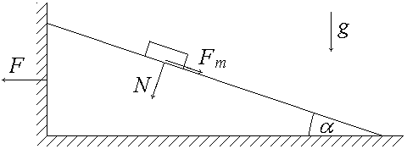
б
Только эти две силы имеют проекцию на горизонтальное направление, отличную от нуля. Именно они определяют силу давления клина на стенку:
$$F=N\text{sin}α−F_{т}\text{cos}α\text{.}$$
Подставляя сюда выражения для силы давления груза на клин и для силы трения, найдем, что при отсутствии ускорения груза сила давления клина на стенку равна нулю:
$$F=\text{mg}\text{cos}α\text{sin}α−\text{mg}\text{sin}α\text{cos}α=0\text{.}$$
Аналогично найдем силу давления на стенку при скольжении груза по поверхности клина:
$$F=\text{mg}\text{cos}α\text{sin}α−μ\text{mg}{\text{cos}}^{2}α=\text{mg}\text{cos}α(\text{sin}α−μ\text{cos}α)\text{.}$$
4. Брусок, находясь на горке, обладает потенциальной энергией. Скатываясь, он приобретает кинетическую энергию. Согласно закону сохранения энергии прирост кинетической энергии бруска равен убыли его потенциальной энергии (трение, считаем, отсутствует, и, следовательно, работа сил трения равна нулю). Поскольку на вершине горки брусок обладает только потенциальной энергией, а, скатившись, он обладает только кинетической энергией, то имеем равенство
$$\frac{1}{2}{\text{mv}}^{2}=\text{mgh}\text{.}$$
Из него следует, что скорость скатившегося бруска не зависит от его массы и равна
$$v=\sqrt{2\text{gh}}\text{.}$$
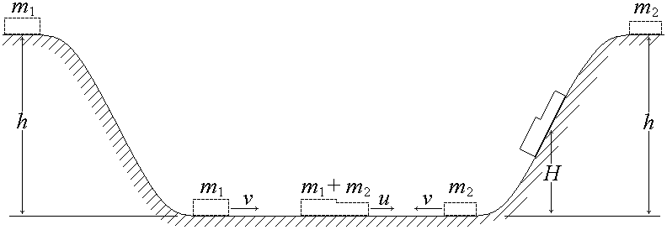
Из этого следует, что время скатывания рассматриваемых брусков одинаковое. Таким образом, встреча брусков произойдет в самой нижней точке:
$$\left|{\vec{v}}_{1}\right|=\left|{\vec{v}}_{2}\right|=v=\sqrt{2\text{gh}}\text{.}$$
Бруски, сталкиваясь, слипаются. По закону сохранения импульса имеем:
$$(m_{1}+m_{2})u=m_{1}v−m_{2}v\text{.}$$
Здесь считается, что скорость первого бруска до слипания положительная, соответственно скорость второго бруска отрицательная. Из этого закона находим скорость слипшихся брусков:
$$u=\frac{m_{1}−m_{2}}{m_{1}+m_{2}}v\text{.}$$
Высоту, на которую поднимутся слипшиеся бруски, найдем из закона сохранения энергии:
$$(m_{1}+m_{2})\text{gH}=\frac{1}{2}(m_{1}+m_{2})u^{2} → H=h{\left(\frac{m_{1}−m_{2}}{m_{1}+m_{2}}\right)}^{2}\text{.}$$
5. При обрыве одной из нитей (на рисунке правой нити) диск под действием его веса – силы тяжести mg и силы натяжения T другой нити приходит в движение. Его можно описать как движение центра тяжести – точки O и вращение вокруг этой точки. Согласно 2-му закону Ньютона имеем в проекции на вертикальную ось y:
$$m\overset{¨}{y}=\text{mg}−T\text{.}$$
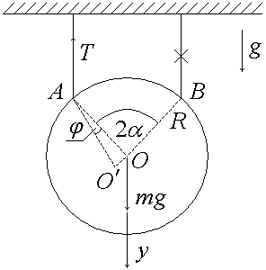
Вращательное движение происходит под действием момента силы натяжения нити вокруг центра тяжести. При этом соответствующий момент силы тяжести равен нулю. Уравнение моментов в рассматриваемом случае имеет вид
$$\frac{1}{2}{mR}^{2}\overset{¨}{ϕ}=\text{TR}\text{sin}α\text{.}$$
В первый момент после обрыва правой нити точка A остается неподвижной, тогда как появляются ускорение $\overset{¨}{y}$ диска как целого и угловое ускорение $\overset{¨}{ϕ}$ вращательного движения. Угол поворота диска φ и смещение y центра тяжести по вертикали связаны геометрическим соотношением
$$Rϕ\text{sin}α=y\text{.}$$
Двукратное дифференцирование этого соотношения по времени дает связь ускорений
$$R\overset{¨}{ϕ}\text{sin}α=\overset{¨}{y}\text{.}$$
Исключая ускорения, найдем силу натяжения оставшейся целой нити:
$$T=\frac{\text{mg}}{1+2{\text{sin}}^{2}α}\text{.}$$
6. Пусть x₁ и x₂ – смещения первого и второго грузов вдоль оси x. Тогда на грузы действуют по оси x силы со стороны струн, равные
$$F_{i}=−2T\frac{x_{i}}{l/2}, i=1, 2\text{.}$$
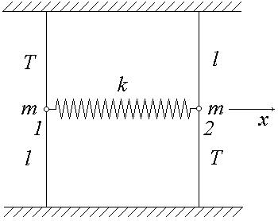
Кроме того, на грузы действует сила сжатой или растянутой пружины. В соответствии со вторым законом Ньютона движение системы грузов описывается дифференциальными уравнениями
$$\begin{aligned}\left\{m{\overset{¨}{x}}_{1}=−2T\frac{x_{1}}{l/2}+k(x_{2}−x_{1}), | \right.\left\{ | \right.\end{aligned}$$
Если вместо x_{i} (i = 1, 2) ввести переменные
$$y_{1}=x_{1}+x_{2} и y_{2}=x_{2}−x_{1},$$
то уравнения примут вид
$$\begin{aligned}\left\{m{\overset{¨}{y}}_{1}=−4\frac{T}{l}y_{1}, | \right.\left\{ | \right.\end{aligned}$$
Эти уравнения описывают нормальные колебания системы грузов, y_{i} (i = 1, 2) – нормальные координаты. Частоты нормальных колебаний равны
$$ω_{1}=2\sqrt{\frac{T}{\text{ml}}}, ω_{2}=2\sqrt{\frac{T}{\text{ml}}+\frac{k}{2m}}\text{.}$$
Решение системы уравнений для y_{i} имеет вид
$$\begin{aligned}y_{1}=x_{1}+x_{2}=A_{1}\text{cos}ω_{1}t+B_{1}\text{sin}ω_{1}t, \\ \\ y_{2}=x_{2}−x_{1}=A_{2}\text{cos}ω_{2}t+B_{2}\text{sin}ω_{2}t\text{.}\end{aligned}$$
Сложение и вычитание этих равенств дает решение исходной системы уравнений:
$$\begin{aligned}x_{1}=\frac{1}{2}(A_{1}\text{cos}ω_{1}t+B_{1}\text{sin}ω_{1}t−A_{2}\text{cos}ω_{2}t−B_{2}\text{sin}ω_{2}t), \\ \\ x_{2}=\frac{1}{2}(A_{1}\text{cos}ω_{1}t+B_{1}\text{sin}ω_{1}t+A_{2}\text{cos}ω_{2}t+B_{2}\text{sin}ω_{2}t)\text{.}\end{aligned}$$
Постоянные A_{i} и B_{i} (i = 1, 2) можно найти, если заданы начальные данные: значения начальных координат и скоростей грузов.
Вторая переэкзаменовка
1. (100 б.) Стержень длины l шарнирно закреплен одним концом. Первоначально стержень занимает горизонтальное положение. Его отпускают. Найти скорость свободного конца стержня в нижней точке.
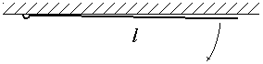
2. (100 б.) Найти период колебаний груза массы M на невесомом стержне длины l, если к середине стержня прикреплена пружина жесткости k.
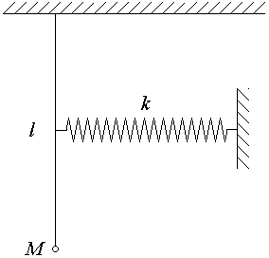
3. (100 б.) Ускорение тела при прямолинейном движении изменяется по закону a = a₀(1 – t/τ). Найти пройденный путь к моменту времени, когда скорость тела станет равной нулю. Начальная скорость тела была равна нулю.
4. (100 б.) Найти силу натяжения нити в системе, изображенной на рисунке. Массы тел M₁ и M₂. Коэффициенты трения μ₁ и μ₂.
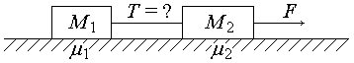
Решение задач второй переэкзаменовки
1. Опускаясь, стержень совершает вращательное движение. При этом потенциальная энергия, которой стержень обладал вначале, находясь в горизонтальном положении, переходит в кинетическую энергию. Движение стержня описываем как движение центра масс стержня –точки С и вращение вокруг этой точки.
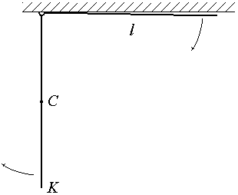
Записываем закон сохранения энергии:
$$\text{Mg}\frac{l}{2} = \frac{1}{2}{\text{Mv}}_{C}^{2} + \frac{1}{2}{Iω}^{2},$$
где $v_{C}$ – скорость центра масс, $I = \frac{1}{\text{12}}{Ml}^{2}$– момент инерции стержня относительно центра.
Скорость центра масс $v_{C}$ связана с угловой скоростью вращения соотношением
$$v_{C} = \frac{1}{2}lω\text{.}$$
Исключение момента инерции и угловой скорости позволяет найти скорость центра масс:
$$v_{C} = \frac{1}{2}\sqrt{3gl}\text{.}$$
Скорость нижнего конца стержня – точки К в два раза больше:
$$v_{K} = \sqrt{3gl}\text{.}$$
2. Пусть сжатие пружины в момент времени, когда стержень отклоняется вправо на угол φ (см. рисунок), равно x. Тогда на стержень в его середине действует сила
$$F = −\text{kx}\text{.}$$
Она создает момент относительно точки подвеса стержня.
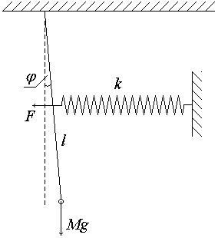
Величина x связана с углом φ соотношением
$$x=\frac{l}{2}ϕ\text{.}$$
Здесь учтено, что колебания малые. Соответственно пренебрегается изменением горизонтального положения пружины, т. е. считается, что сила, действующая на стержень со стороны пружины, направлена по горизонтали.
Момент относительно точки подвеса стержня создает также сила тяжести груза. Соответствующий момент силы натяжения в стержне равен нулю. Записываем уравнение моментов:
$${Ml}^{2}\overset{¨}{ϕ} = −\text{kx}\frac{l}{2} − \text{Mgl}ϕ\text{.}$$
Преобразуем это уравнение к виду
$$\overset{¨}{ϕ} = −\left(\frac{k}{4M} + \frac{g}{l}\right)ϕ\text{.}$$
Это уравнение колебаний. Частота колебаний груза равна
$$ω = \sqrt{\frac{k}{4M} + \frac{g}{l}}\text{.}$$
Период колебаний равен
$$T = \frac{2π}{ω} = 2π\sqrt{\frac{4Ml}{\text{kl} + 4\text{Mg}}}\text{.}$$
3. Найдем зависимость скорости тела от времени при прямолинейном движении (с учетом того, что начальная скорость тела равна нулю):
$$v = \int_{0}^{t}{\text{adt}} = a_{0}\int_{0}^{t}{(1 − t/τ)\text{dt}} = a_{0}(t − {t^{2}}/2τ)\text{.}$$
Скорость станет равной нулю в момент времени t = 2τ. До этого момента скорость положительна. Поэтому пройденный путь равен
$$s = \int_{0}^{2τ}{\left|v\right|\text{dt}} = a_{0}\int_{0}^{2τ}{(t − {t^{2}}/2τ)\text{dt}} = a_{0}({t^{2}}/2 − {t^{3}}/6τ)|_{0}^{2τ} = \frac{2}{3}a_{0}τ^{2}\text{.}$$
4. Действующие на тела силы трения удовлетворяют неравенствам
$$F_{i} ≤ μ_{i}M_{i}g i = 1, 2\text{.}$$
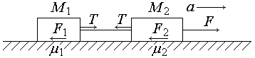
Строгие неравенства имеют место, если тела неподвижны. Пусть под действием силы F система тел находится в движении. В этом случае сила F должна быть не меньше суммы сил трения:
$$F ≥ F_{1} + F_{2} = μ_{1}M_{1}g + μ_{2}M_{2}g\text{.}$$
Ускорение а системы тел определяется в соответствии со вторым законом Ньютона уравнением
$$(M_{1}+M_{2})a = F − F_{1} − F_{2} = F − μ_{1}M_{1}g − μ_{2}M_{2}g\text{.}$$
Записываем второй закон Ньютона только для одного первого тела:
$$M_{1}a = T − μ_{1}M_{1}g\text{.}$$
Исключая ускорение тел из этих двух уравнений, найдем натяжение нити:
$$T = \frac{M_{1}}{M_{1}+M_{2}}(F + M_{2}g(μ_{1} − μ_{2}))\text{.}$$
7. Учебно-методическое и информационное обеспечение дисциплины
Рекомендуемая литература к теоретическому курсу
1. Савельев И. В. Курс общей физики. M.: Наука, 1974. Т. I. Механика, молекулярная физика.
2. Сивухин Д. В. Общий курс физики. M.: Наука, 1986. Т. I. Механика.
3. Киттель Ч., Найт У., Рудерман М. Берклеевский курс физики. М.: Наука, 1971. Т. I. Механика.
4. Филатова Е. С., Филиппова Л. Г. Сборник задач по механике и теории относительности: Учеб. пособие. Новосибирск: НГУ, 1984.
5. Меледин Г. В. Физика в задачах. М.: Наука, 1990.
8. Материально-техническое обеспечение дисциплины
  - Персональные компьютеры, мультимедийный проектор, ноутбуки, экраны.
Программа составлена в соответствии с требованиями федерального государственного образовательного стандарта высшего профессионального образования (ФГОС ВПО) с учетом рекомендаций ПрООП ВПО по направлению «020100 ХИМИЯ», квалификация (степень) «бакалавр», а также в соответствии с Образовательным стандартом высшего профессионального образования принятым в Федеральном государственном образовательном бюджетном учреждении высшего профессионального образования «Новосибирский государственный университет».

